VENDIM

Nr. 493, datë 13.9.2017

PËR SHPALLJEN E VITIT 2018 “VITI MBARËKOMBËTAR I GJERGJ KASTRIOTIT-SKËNDERBEUT”

Në mbështetje të neneve 95, pika 2, dhe 100, të Kushtetutës, me propozimin e Kryeministrit, Këshilli i Ministrave

VENDOSI:

Periudha 28 nëntor 2017 – 28 nëntor 2018 shpallet “Viti Mbarëkombëtar i Gjergj Kastriotit-Skënderbeut”.
Ky vendim hyn në fuqi menjëherë dhe botohet në Fletoren Zyrtare.

KRYEMINISTRI
Edi Rama

VENDIM

Nr. 494, datë 13.9.2017

PËR KRIJIMIN E KOMISIONIT SHTETËROR PËR ORGANIZIMIN E VEPRIMTARIVE, NË KUADËR TË “VITIT MBARËKOMBËTAR TË GJERGJ KASTRIOTIT-SKËNDERBEUT”

Në mbështetje të nenit 100 të Kushtetutës dhe nën kujdesin e Presidentit të Republikës së Shqipërisë dhe të Presidentit të Republikës së Kosovës, me propozimin e Kryeministrit, Këshilli i Ministrave

VENDOSI:

1. Krijimin e Komisionit Shtetëror për organizimin e veprimtarive, në kuadër të “Vitit Mbarëkombëtar të Gjergj Kastriotit-Skënderbeut”.
2. Ky Komision të kryesohet nga Kryeministri dhe në përbërje të ketë këta anëtarë:
a) Ministrin për Evropën dhe Punët e Jashtme;
b) Ministrin e Mbrojtjes;
c) Ministrin e Financave dhe Ekonomisë;
ç) Ministrin e Arsimit, Sportit dhe Rinisë;
d) Ministrin e Kulturës;
dh) Ministrin e Turizmit dhe Mjedisit;
e) Ministrin e Shtetit për Diasporën;
ë) Sekretarin e Përgjithshëm të Këshillit të Ministrave;
f) Drejtorin e Përgjithshëm të Policisë së Shtetit;
g) Drejtorin e Përgjithshëm të Arkivave;
gj) Drejtorin e Muzeut Kombëtar;
h) Drejtorin e Bibliotekës Kombëtare;
i) Drejtorin e Përgjithshëm të Institutit të Monumenteve të Kulturës;
j) Përfaqësuesin e kabinetit të Kryeministrit.
3. Me ftesë të kryetarit dhe me pëlqimin paraprak të tyre në këtë Komision ftohen të marrin pjesë:
- përfaqësues të kabineteve të Presidentit të Republikës së Shqipërisë dhe të Presidentit të Republikës së Kosovës;
- Kryetari i Kuvendit dhe zëvendëskryetarët;
- kryetarët e komisioneve parlamentare për çështjet e ekonomisë dhe të integrimit evropian;
- përfaqësues të kabinetit të Kryeministrit të Republikës së Kosovës;
- përfaqësues të bashkive të Tiranës, Prishtinës, Tetovës dhe Ulqinit;
- përfaqësues të Akademisë së Shkencave;
- personalitete dhe figura të shquara, akademikë, historianë, njohës të artit dhe kulturës, si dhe përfaqësues të institucioneve e të shoqërisë civile;
- përfaqësues të komunitetit të shqiptarëve të Malit të Zi dhe arbëreshëve të Italisë.
4. Komisioni të marrë të gjitha masat për hartimin dhe miratimin e planit të veprimit e të kalendarit të festimeve, si dhe të përcaktojë llojet e veprimtarive, në kuadër të “Vitit Mbarëkombëtar të Gjergj Kastriotit-Skënderbeut”.
5. Komisioni mblidhet me kërkesë të kryetarit dhe sa herë që shihet e nevojshme.
6. Komisioni Shtetëror do të ndihmohet nga sekretariati teknik, i cili ka këto detyra kryesore:
a) përgatit takimet e Komisionit;
b) raporton periodikisht pranë Komisionit për realizimin e detyrave të përcaktuara në mbledhjet e mëparshme të tij;
c) bashkërendon punën ndërmjet institucioneve të përfshira për zbatimin dhe monitorimin e detyrave të lëna prej Komisionit;
ç) mban procesverbalet dhe harton vendimet e marra nga Komisioni;
d) kryen detyra të tjera që përcaktohen nga kryetari i Komisionit.
7. Përbërja, mënyra e funksionimit dhe detyrat e hollësishme të sekretariatit teknik përcaktohen me vendim të Komisionit.

8. Ngarkohen të gjithë anëtarët e Komisionit për zbatimin e këtij vendimi.
Ky vendim hyn në fuqi menjëherë dhe botohet në Fletoren Zyrtare.

KRYEMINISTRI
Edi Rama

VENDIM

Nr. 495, datë 13.9.2017

PËR MIRATIMIN E RREGULLAVE TË PËRFITIMIT TË SHËRBIMEVE PUBLIKE ELEKTRONIKE

Në mbështetje të nenit 100 të Kushtetutës, të nenit 10, të ligjit nr. 10325, datë 23.9.2010, “Për bazën e të dhënave shtetërore”, dhe të neni 27, të ligjit nr. 107/2015, “Për identifikimin elektronik dhe shërbimet e besuara”, të ndryshuar, me propozimin e Kryeministrit, Këshilli i Ministrave

VENDOSI:

I. TË PËRGJITHSHME
1. Qëllimi i këtij vendimi është lehtësimi i procedurave për ofrimin dhe përfitimin e shërbimeve publike elektronike nëpërmjet shërbimit të transmetimit elektronik të sigurt për qytetarët dhe institucionet publike.
2. Ky vendim ka për objekt përcaktimin e rregullave mbi mënyrën e komunikimit e të bashkëveprimit të sistemeve, të cilat disponojnë bazat e të dhënave shtetërore dhe dokumentet që prodhohen nëpërmjet shërbimit të transmetimit elektronik.
3. Ky vendim nuk është i detyrueshëm për komunikimet elektronike në lidhje me informacionin e klasifikuar.
4. Për efekt të këtij vendimi, termat e përdorur në të kanë këtë kuptim:
a) “Shërbim publik elektronik”, çdo shërbim publik i ofruar nga institucionet publike për qytetarët, sipas fushës së veprimtarisë së tyre të rregulluar me ligj organik, që mund të ofrohet nëpërmjet mjeteve të teknologjisë së informacionit, duke përmbushur rregullat e shërbimit të transmetimit elektronik.
b) “Përfitim i shërbimit publik elektronik”, të gjitha të dhënat që përfitohen nga shërbimi i transmetimit elektronik, të cilat formatohen në një dokument administrativ elektronik.
c) “Dokument administrativ elektronik”, të gjitha dokumentet që pasqyrojnë të dhënat që ndodhen në një bazë të të dhënave shtetërore, e gjeneruar nëpërmjet përfitimit të shërbimit publik elektronik, me kërkesë të aplikuesit nëpërmjet portaleve qeveritare.
ç) “Shërbim i transmetimit elektronik” ka të njëjtin kuptim sipas ligjit 107/2015, “Për identifikimin elektronik dhe shërbimet e besuara”.
d) “Aplikues”, çdo person fizik apo juridik që aplikon elektronikisht në portalet qeveritare, të cilat ofrojnë shërbime publike elektronike.
dh) “Pikë fundore e portalit”, sistemi, i cili gjeneron dokumentin e shërbimit elektronik në formatin PDF, me vulë elektronike.
e) “Vulë elektronike” ka të njëjtin kuptim sipas ligjit nr. 107/2015, “Për identifikimin elektronik dhe shërbimet e besuara”.
ë) “Formati PDF”, një format, i cili përmban të gjitha elementet e një dokumenti fizik si një imazh elektronik me pamje vizuale të qartë, sipas standardeve ISO 15929, 15930 dhe çdo standardi të përputhshëm me to.
II. PËRMBAJTJA DHE VLEFSHMËRIA E DOKUMENTEVE ADMINISTRATIVE ELEKTRONIKE
5. Dokumentet administrative elektronike që përfitohen nga transmetimi elektronik i të dhënave, me vulë elektronike, kanë të njëjtën vlerë ligjore dhe fuqi provuese si çdo dokument tjetër zyrtar.
6. Dërgimi dhe pranimi i të dhënave kryhen në përputhje të plotë me legjislacionin që rregullon identifikimin elektronik dhe shërbimet e besuara.
7. Dokumentet administrative elektronike duhet të përmbajnë të paktën:
a) të dhënat e kërkuara prej aplikuesit, të cilat përfitohen nëpërmjet shërbimit të transmetimit elektronik nga sistemi që disponon bazën e të dhënave;
b) vulën elektronike të institucionit lëshues të dokumentit;
c) shënimin në fund të faqes: “Ky dokument është lëshuar nga sistemi elektronik, bazuar në bazën e të dhënave shtetërore të institucionit lëshues”.
8. Vulosja e dokumenteve administrative elektronike, të gjeneruara nga transmetimi elektronik, garanton autenticitetin e dokumentit në formatin elektronik.

III. PROCEDURA E PËRFITIMIT TË DOKUMENTEVE ADMINISTRATIVE ELEKTRONIKE
9. Aplikimi, me qëllim përfitimin e një dokumenti administrativ elektronik, kryhet nëpërmjet identifikimit elektronik, sipas legjislacionit që rregullon identifikimin elektronik dhe shërbimet e besuara. Aplikimi i adresohet institucionit që administron bazën e të dhënave shtetërore, i cili gjeneron dokumentin administrativ elektronik.
10. Çdo dokument, i gjeneruar sipas pikës 9, të këtij vendimi, është i pajisur me vulë elektronike, e cila i bashkëlidhet dokumentit menjëherë pas gjenerimit të tij ose në pikën fundore të portaleve qeveritare, në formatin PDF, përpara se të mundësohet përfitimi i tij nga aplikuesi.
11. Vula elektronike i përket vetëm institucionit lëshues të dokumentit dhe aksesin mbi të e ka vetëm ky institucion.
12. Për shërbimet publike të ofruara nëpërmjet portaleve qeveritare, për të cilat aplikohet tarifë, institucionet ofruese të shërbimit janë të detyruara të krijojnë mundësi për qytetarët që të kryejnë edhe pagesat online, në këto portale.
IV. PËRFITIMI I TË DHËNAVE APO DOKUMENTEVE ADMINISTRATIVE ELEKTRONIKE NGA INSTITUCIONET PUBLIKE
13. Institucionet publike, të cilat shqyrtojnë kërkesa të ndryshme për përfitimin e një shërbimi, por që për shkak të procedurës administrative nevojiten dokumente të tjera të lëshuara nga institucione publike, i përfitojnë ato direkt nga ndërveprimi i bazës të të dhënave shtetërore, qarkullimit të dokumentit elektronik dhe dokumentit administrativ elektronik apo nëpërmjet aksesit në portalin elektronik për llogari të personave fizikë dhe juridikë.
14. Nëpunësit/punonjësit e administratës publike, të cilët shqyrtojnë kërkesat e personave fizikë dhe juridikë, identifikohen elektronikisht për të përfituar dokumentet e nevojshme dhe kanë akses të kufizuar vetëm në bazat e të dhënave, të cilat iu nevojiten për procedurën përkatëse. Për çdo akses për qëllime të këtyre procedurave, krijohen gjurmë (log-e), të cilat ruhen për procedura kontrolli, të paktën deri në një vit.
15. Në çdo rast, nëpunësit/punonjësit, të cilët do të aksesojnë të dhëna, sipas pikës 14, të këtij vendimi, mund ta realizojnë këtë vetëm pasi të jenë pajisur me autorizim me shkrim nga ana e aplikuesit për këtë qëllim. Përpunimi i të dhënave të përfituara nëpërmjet aksesit të drejtpërdrejtë kryhet në përputhje me legjislacionin në fuqi për mbrojtjen e të dhënave personale.
16. Institucionet publike që përfitojnë shërbimet sipas pikës 13, të këtij vendimi, sigurojnë procedura kontrolli periodike mbi aksesin e punonjësve të autorizuar, për përmbushjen e pikës 14, të këtij vendimi, jo më pak se 4 herë në vit.
V. PRINTIMI I DOKUMENTEVE ADMINISTRATIVE ELEKTRONIKE
17. Nëse dokumenti administrativ elektronik, i përftuar si më sipër, do të printohet, të dhënat e vulës elektronike duhet të konvertohen vizualisht sipas formatit të mëposhtëm:

Paraqitja grafike e vulës fizike të institucionit / (nëse është e aplikueshme) | Emri i institucionit lëshues
 | Data dhe ora e vulosjes – sipas vulës kohore - timestamp
 | Vlerën në hexadecimal / enkodim në string alfanumerik të hash të dokumentit apo vulës elektronike, të shfaqur në format të lexueshëm text apo në kod 1- apo dydimensional.
 | Për qëllime të vërtetimit të vlefshmërisë së dokumentit: adresën elektronike në të cilën dokumenti administrativ elektronik aksesohet përgjatë kohëzgjatjes së ciklit jetësor të tij, URL sipas specifikimeve të RFC 3986.

18. Dokumenti administrativ elektronik i printuar është kopje në letër e dokumentit administrativ elektronik.
VI. DISPOZITA TË FUNDIT
19. Ngarkohen të gjitha institucionet publike, që ndërveprojnë të dhëna nëpërmjet bazave të të dhënave shtetërore, që qarkullojnë dokumentin elektronik dhe/apo dokumentin administrativ elektronik dhe/apo që ofrojnë shërbimet nëpërmjet portalit unik qeveritar e-albania apo në portale të pavarura, për zbatimin e këtij vendimi.
Ky vendim hyn në fuqi pas botimit në Fletoren Zyrtare.

KRYEMINISTRI
Edi Rama

VENDIM

Nr. 496, datë 13.9.2017

PËR DISA SHTESA NË VENDIMIN NR. 332, DATË 17.3.2010, TË KËSHILLIT TË MINISTRAVE, “PËR PËRCAKTIMIN E FORMËS, ELEMENTEVE PËRBËRËSE, MËNYRËS SË MBAJTJES E AFATIT TË PËRDORIMIT TË DOKUMENTEVE BAZË, QË MBAHEN DHE LËSHOHEN NGA SHËRBIMI I GJENDJES CIVILE”,

TË NDRYSHUAR

Në mbështetje të nenit 100 të Kushtetutës dhe të neneve 25, pika 4 dhe 69/1, pika 2, të ligjit nr. 10129, datë 11.5.2009, “Për gjendjen civile”, të ndryshuar, me propozimin e Kryeministrit, Këshilli i Ministrave
VENDOSI:

1. Në vendimin nr. 332, datë 17.3.2010, të Këshillit të Ministrave, të ndryshuar, bëhen këto shtesa:
a) Pas pikës 2, shtohet pika 2/1, me këtë përmbajtje:
“2/1. Certifikatat personale dhe familjare, të ofruara përmes shërbimit publik elektronik, në përputhje me legjislacionin që rregullon identifikimin elektronik dhe shërbimet e besuara, lëshohen me nënshkrimin dhe/ose vulën elektronike të Drejtorisë së Përgjithshme të Gjendjes Civile, sipas modeleve nr. 1 (elektronik) dhe nr. 2 (elektronik), bashkëlidhur këtij vendimi si pjesë përbërëse e tij.”.
b) Në lidhjen nr. 1, bashkëlidhur vendimit, shtohen modelet nr. 1 (elektronik) dhe nr. 2 (elektronik), që i bashkëlidhen këtij vendimi.
2. Ngarkohen Ministria e Brendshme dhe Agjencia Kombëtare e Shoqërisë së Informacionit për zbatimin e këtij vendimi.
Ky vendim hyn në fuqi pas botimit në Fletoren Zyrtare.

KRYEMINISTRI
Edi Rama

Model nr. 1 (elektronik)

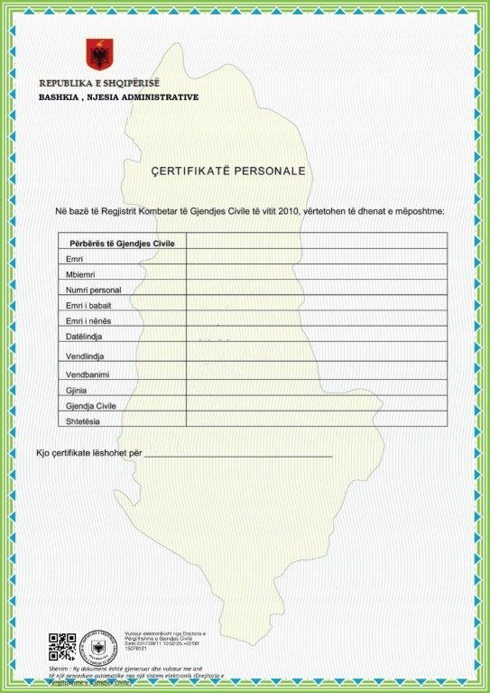
Model nr. 2 (elektronik)

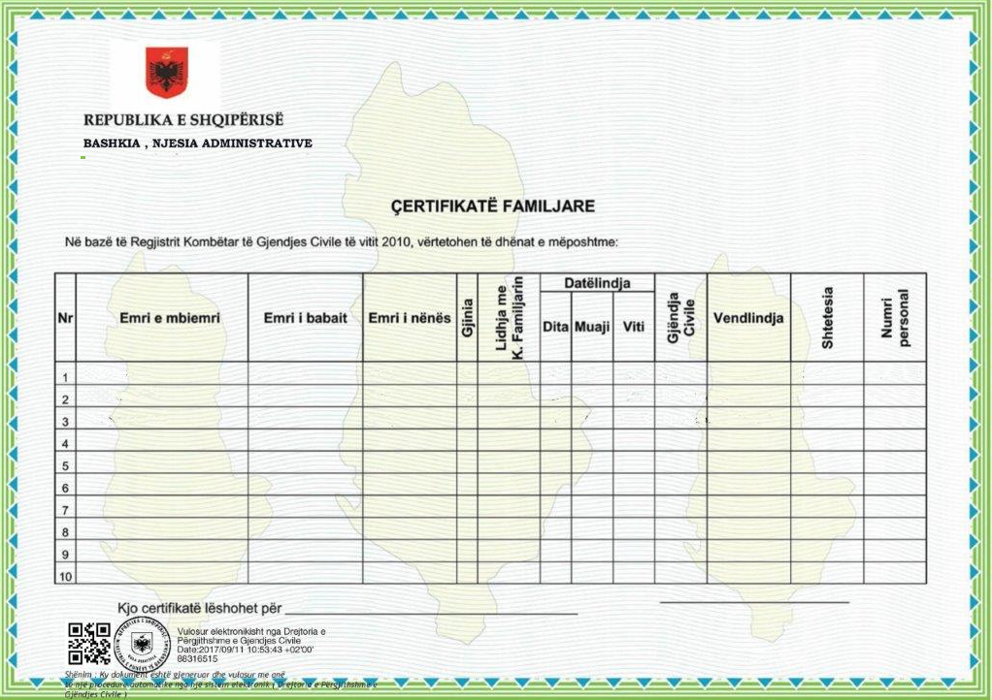

VENDIM

Nr. 497, datë 13.9.2017

PËR DHËNIEN NË PËRDORIM TË PËRKOHSHËM, PA SHPËRBLIM, TË ISH-GODINËS SË LIDHJES SË SHKRIMTARËVE DHE ARTISTËVE, NGA MINISTRIA E KULTURËS KOMISIONIT TË PAVARUR TË KUALIFIKIMIT DHE KOMISIONERËVE PUBLIKË, INSTITUCIONE TË RIVLERËSIMIT TË GJYQTARËVE DHE PROKURORËVE NË REPUBLIKËN E SHQIPËRISË, TË PARASHIKUARA NGA LIGJI NR. 84/2016

Në mbështetje të nenit 100 të Kushtetutës, të neneve 901 e në vijim të ligjit nr. 7850, datë 29.7.1994, “Kodi Civil i Republikës së Shqipërisë”, të ndryshuar, dhe të pikës 4, të nenit 3, të ligjit nr. 8743, datë 22.2.2001, “Për pronat e paluajtshme të shtetit”, të ndryshuar, me propozimin e Kryeministrit, Këshilli i Ministrave
VENDOSI:

1. Dhënien në përdorim të përkohshëm, pa shpërblim, të ish-godinës së Lidhjes së Shkrimtarëve dhe Artistëve, në përgjegjësi administrimi të Ministrisë së Kulturës, për sistemimin me mjedise pune të Komisionit të Pavarur të Kualifikimit dhe Komisionerëve Publikë, sipas hartave treguese dhe kartelave të pasurisë që i bashkëlidhen këtij vendimi dhe janë pjesë përbërëse e tij.
2. Ish-godina e Lidhjes së Shkrimtarëve dhe Artistëve u jepet në përdorim të përkohshëm, pa shpërblim, Komisionit të Pavarur të Kualifikimit dhe Komisionerëve Publikë deri në përfundim të procesit të rivlerësimit të gjyqtarëve dhe prokurorëve të Republikës së Shqipërisë (procesi i vetting-ut).
3. Komisionit të Pavarur të Kualifikimit dhe Komisionerëve Publikë u ndalohet të ndryshojnë destinacionin e pronës së përcaktuar në pikën 1, të këtij vendimi, ta tjetërsojnë atë ose t’ua japin në përdorim të tretëve.
4. Të drejtat dhe detyrimet do të përcaktohen në kontratën e huapërdorjes që do të lidhet ndërmjet palëve, në përputhje me kërkesat e ligjit nr. 7850, datë 29.7.1994, “Kodi Civil i Republikës së Shqipërisë”, të ndryshuar.
5. Autorizohet Ministria e Kulturës për nënshkrimin e kontratës përkatëse.

6. Ngarkohen Ministria e Kulturës, Komisioni i Pavarur i Kualifikimit dhe Komisionerët Publikë për zbatimin e këtij vendimi.
Ky vendim hyn në fuqi menjëherë dhe botohet në Fletoren Zyrtare.

KRYEMINISTRI
Edi Rama

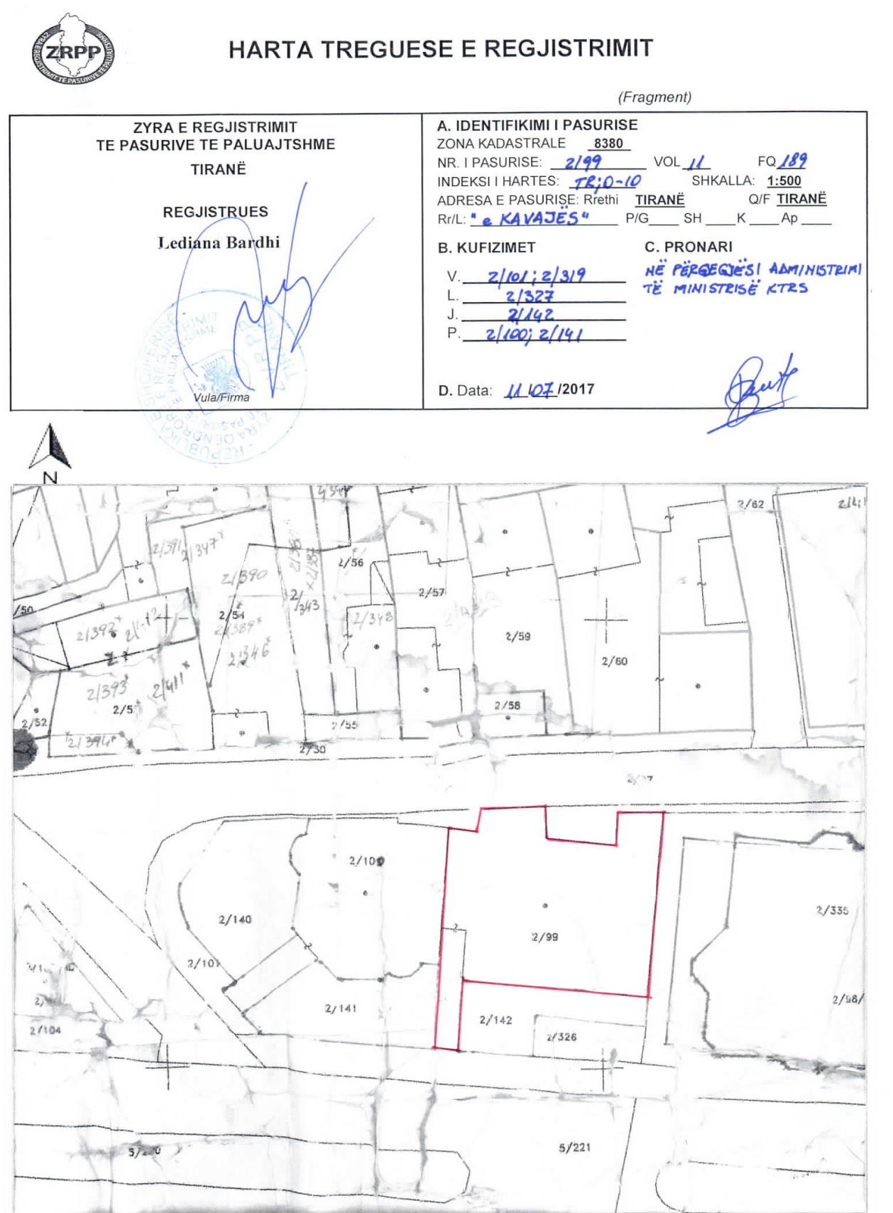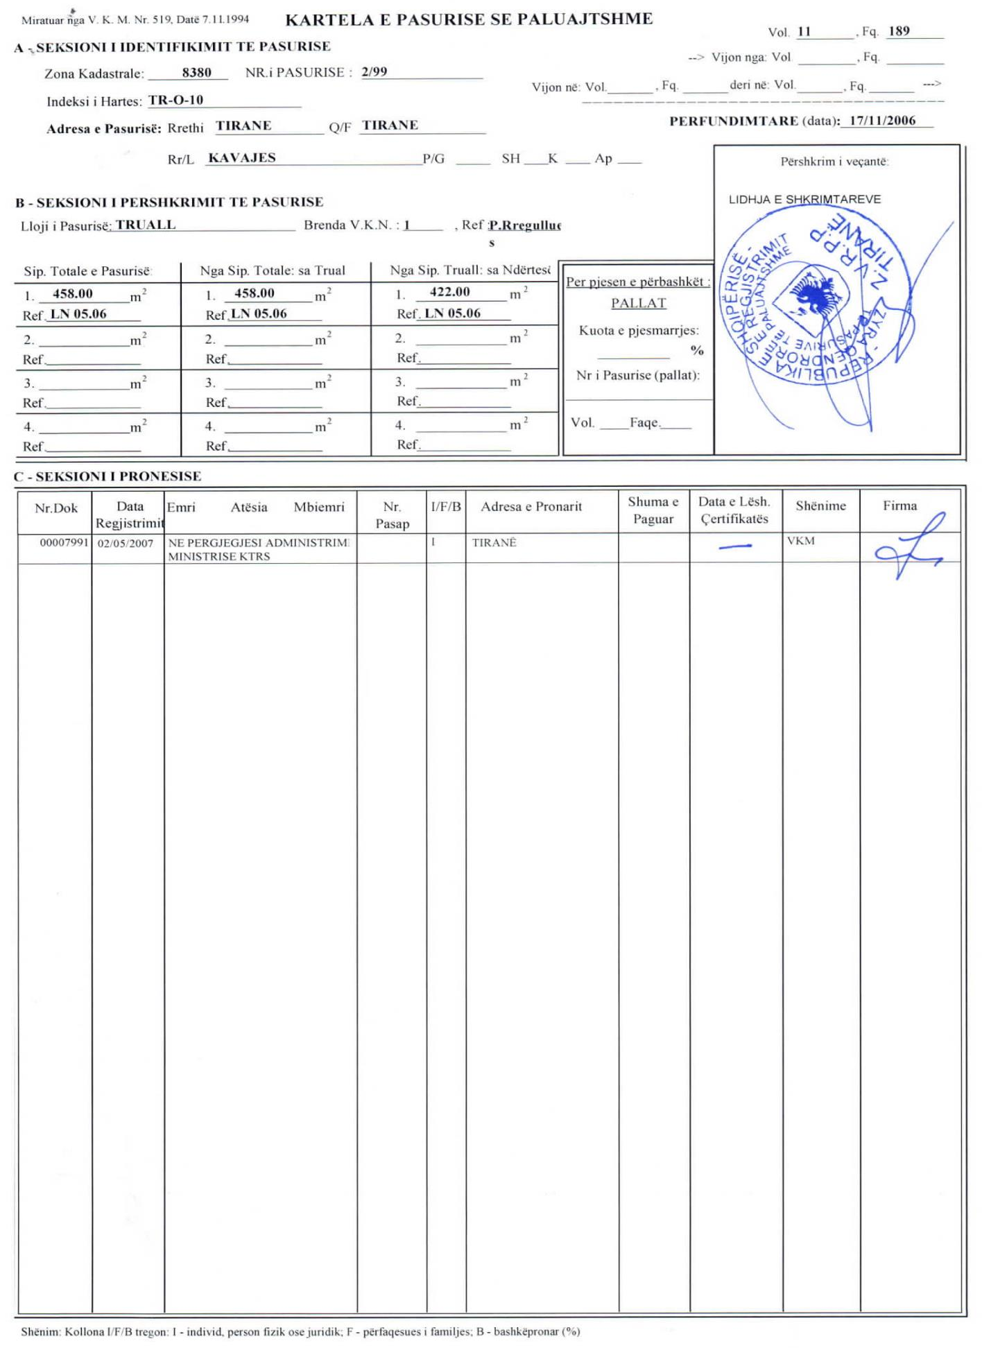
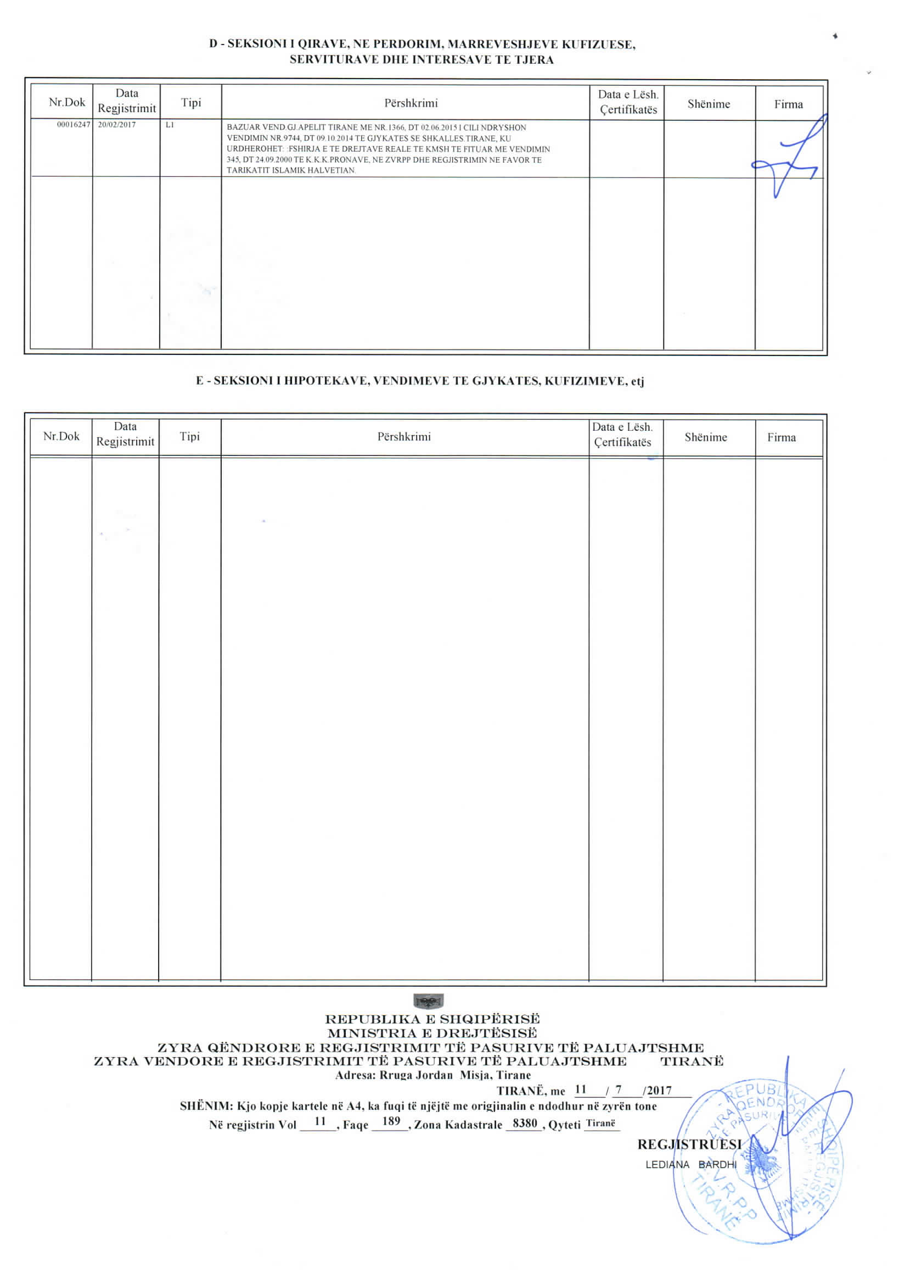

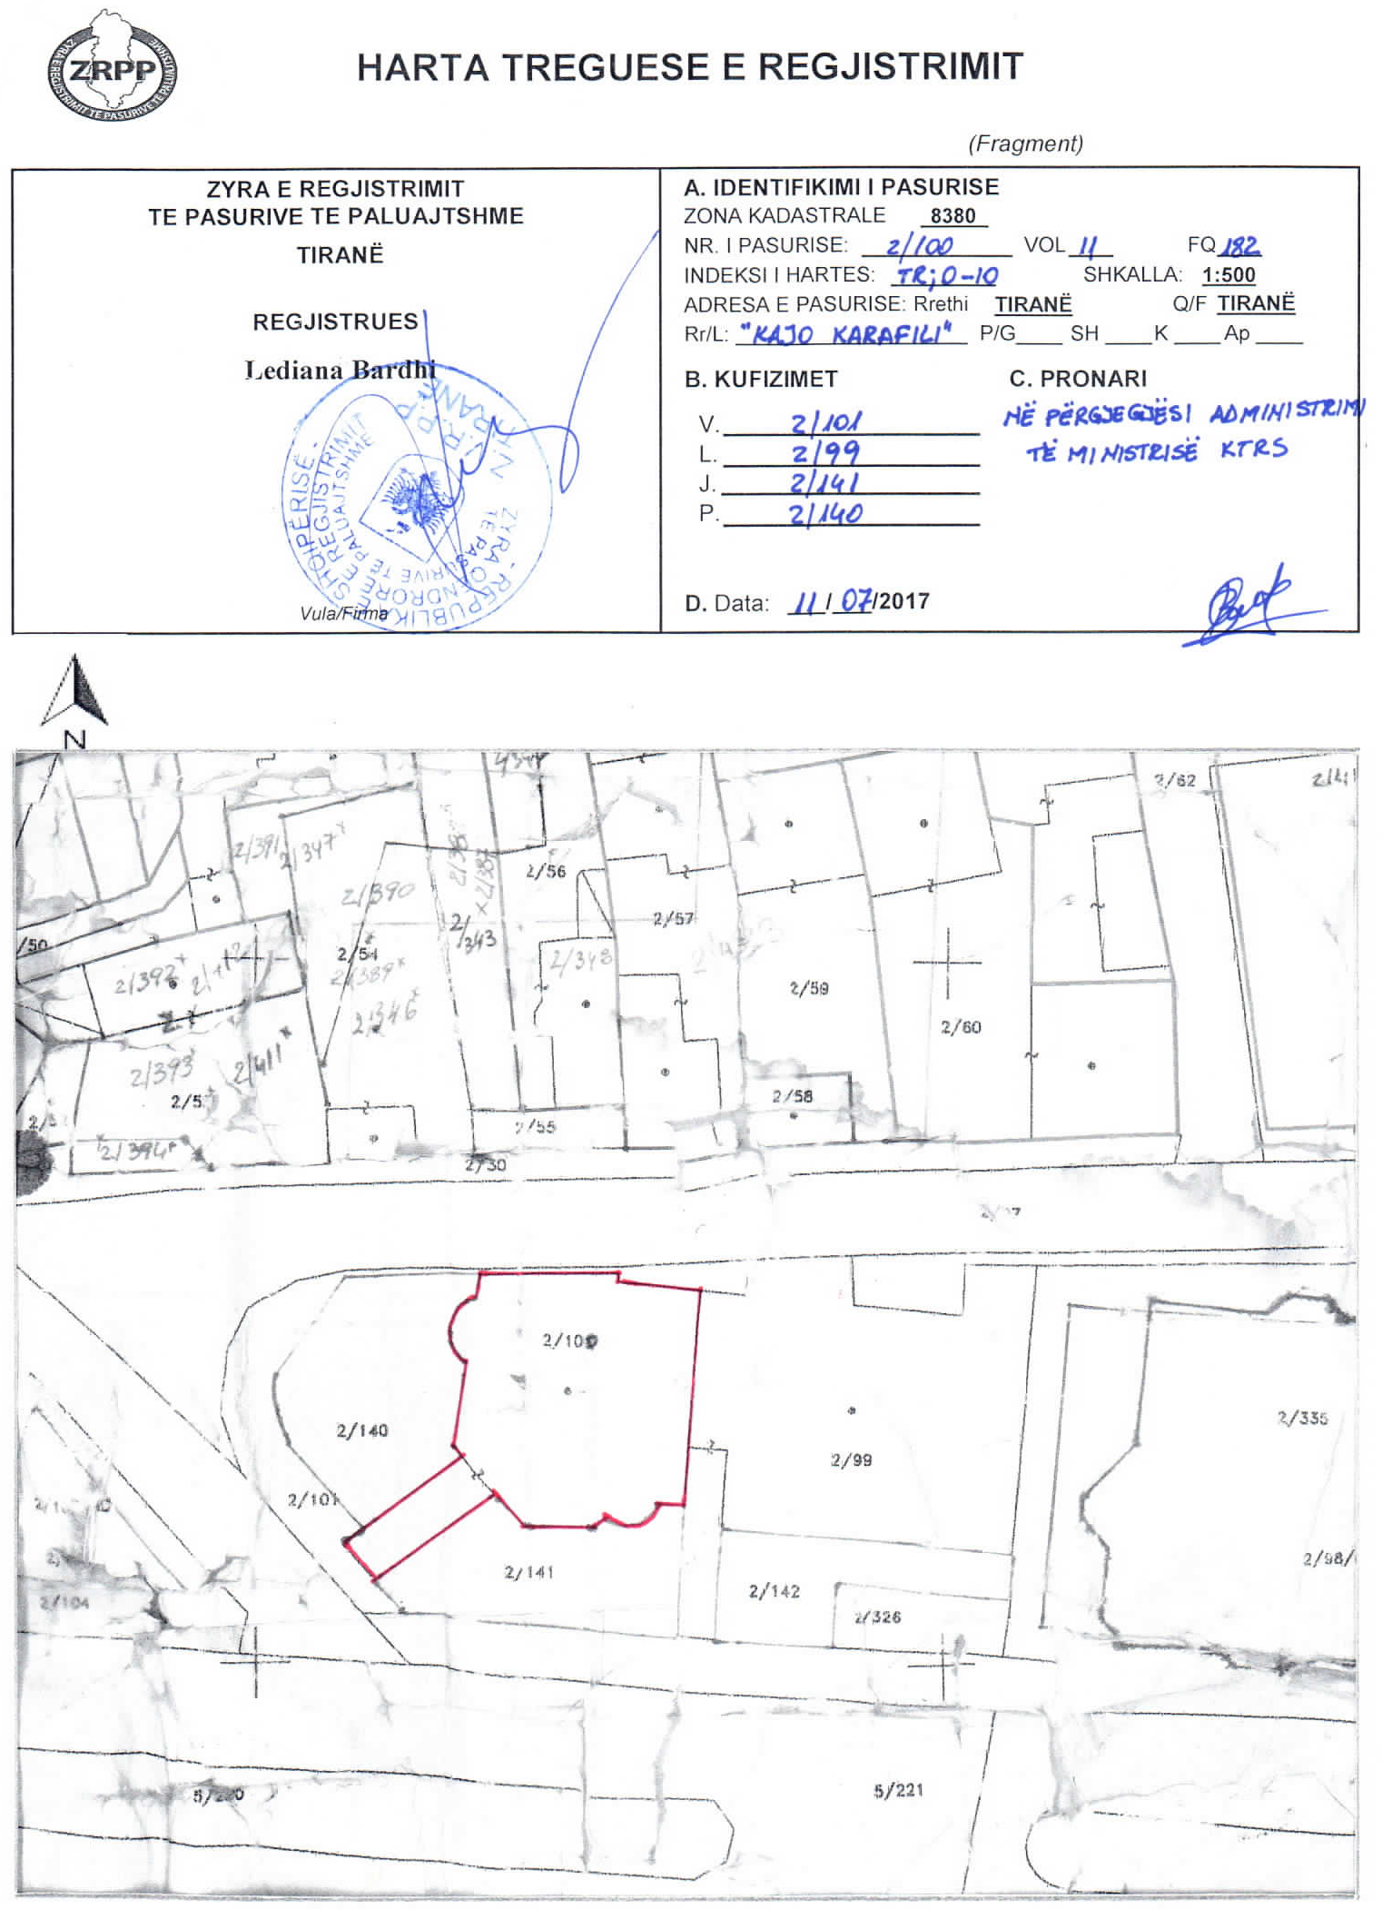

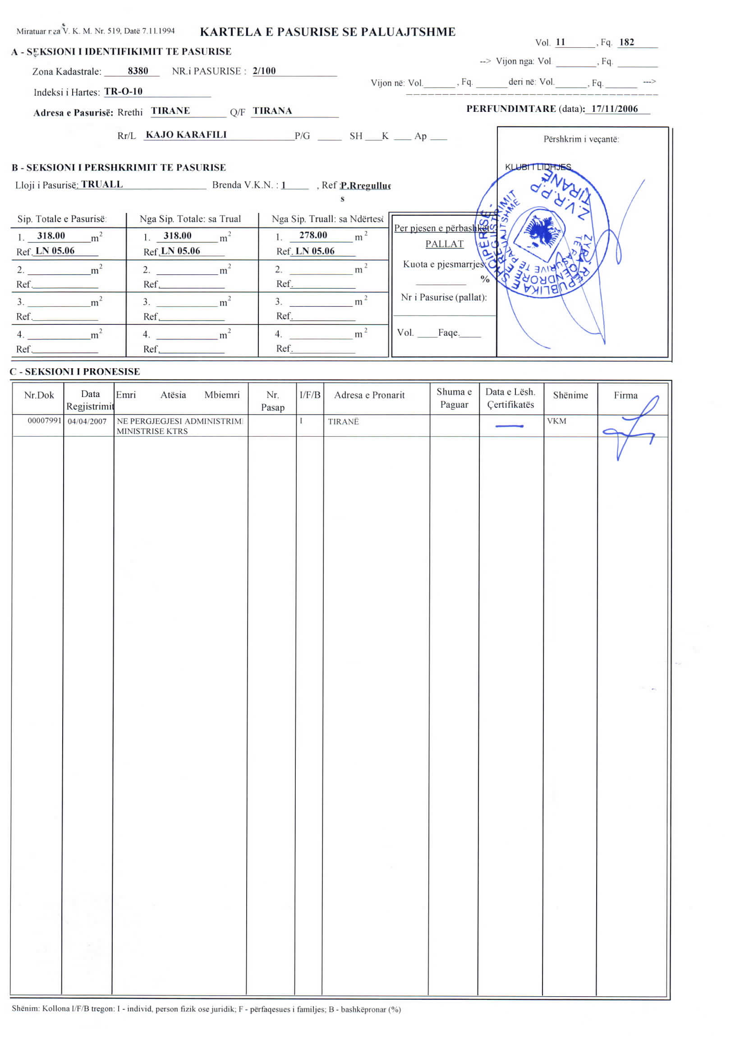

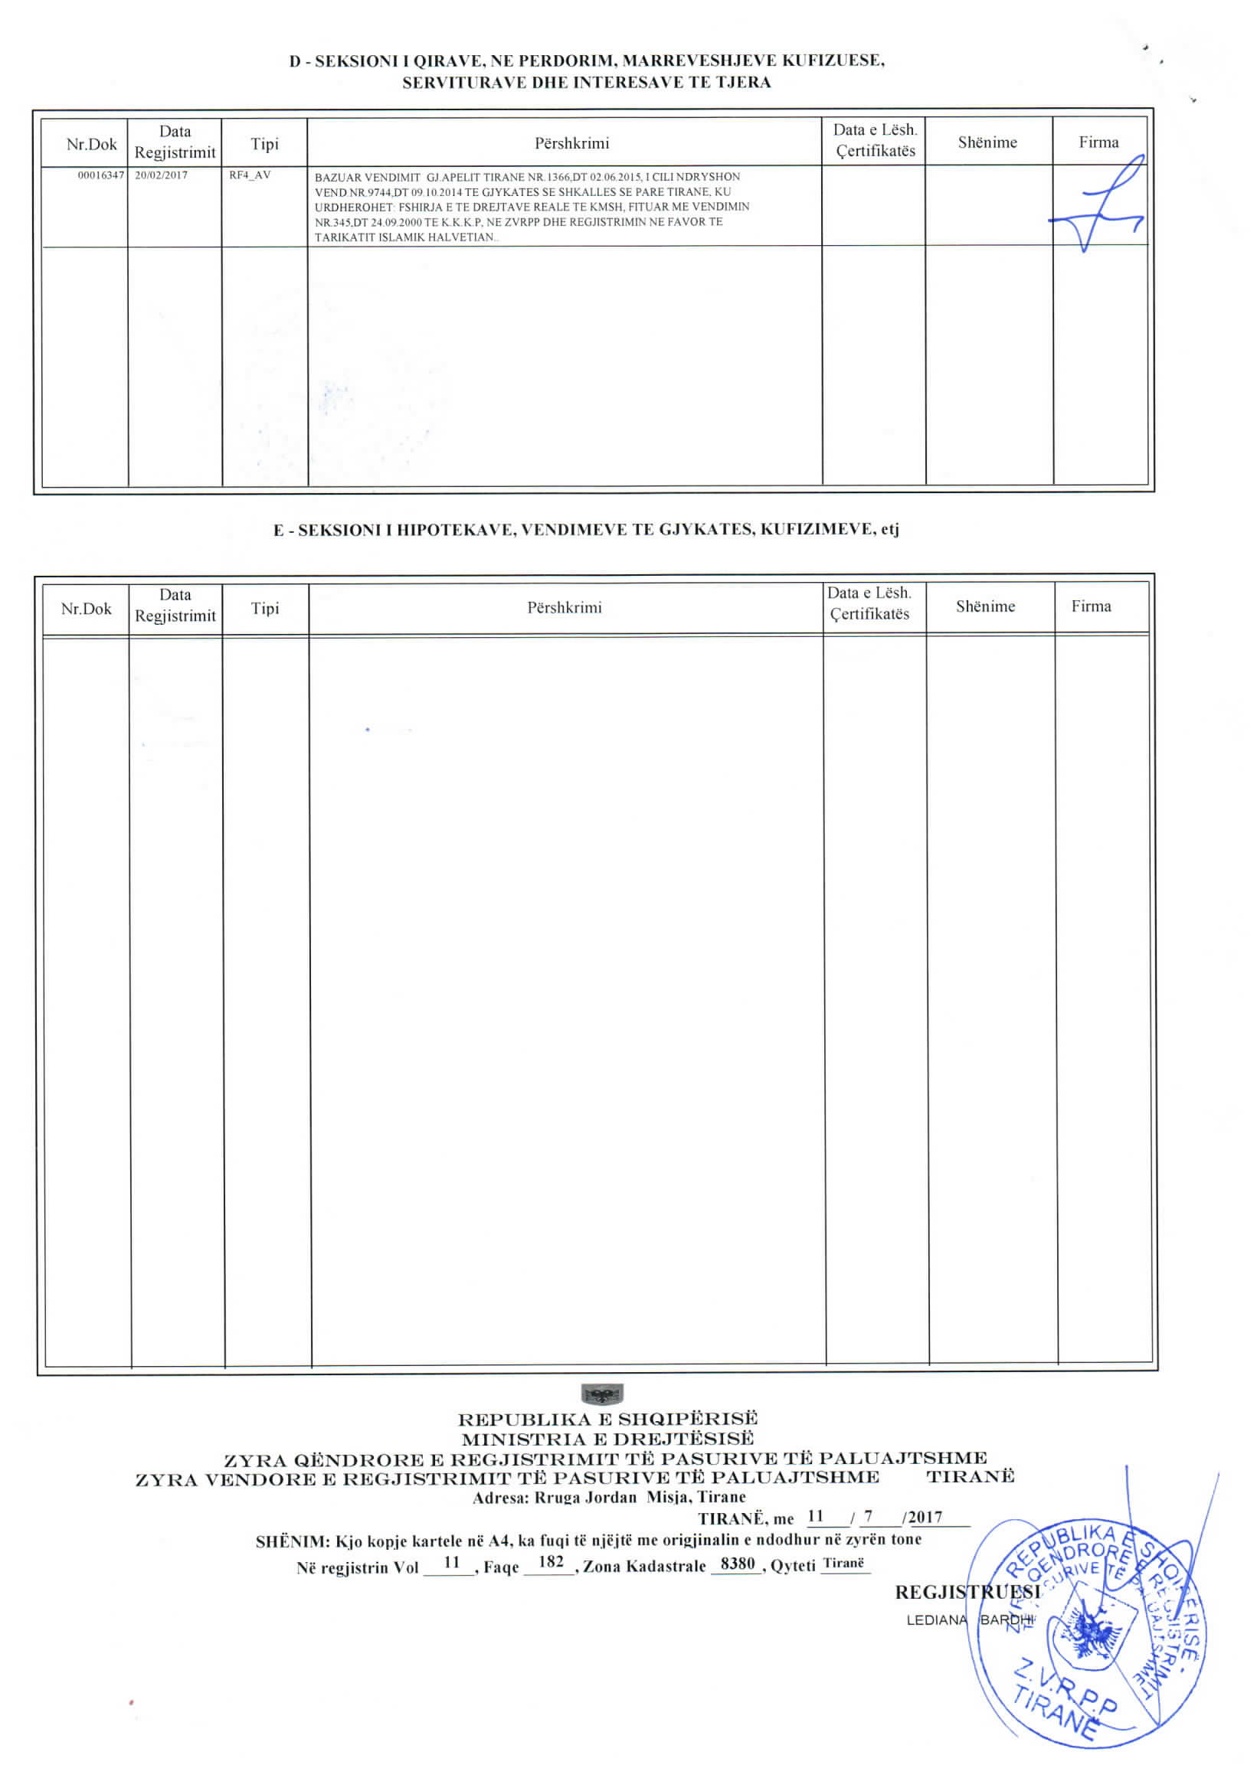

VENDIM

Nr. 498, datë 13.9.2017

PËR KALIMIN NË PËRGJEGJËSI ADMINISTRIMI, NGA MINISTRIA E ARSIMIT, SPORTIT DHE RINISË, PËR AGJENCINË KOMBËTARE TË KËRKIMIT SHKENCOR DHE INOVACIONIT (AKKSHI), TE DREJTORIA E SHËRBIMEVE QEVERITARE, TË PRONËS SË PALUAJTSHME SHTETËRORE, APARTAMENTET NR. 15, NR. 16, NR. 17, NR. 18, TË NDODHURA NË GODINËN NR. 57, NË BULEVARDIN “ZOGU I”, TIRANË

Në mbështetje të nenit 100 të Kushtetutës, të neneve 13 e 15, të ligjit nr. 8743, datë 22.2.2001, “Për pronat e paluajtshme të shtetit”, të ndryshuar, dhe të neneve 901 e vijues të ligjit nr. 7850, datë 29.7.1994, “Kodi Civil i Republikës së Shqipërisë”, të ndryshuar, me propozimin e Kryeministrit, Këshilli i Ministrave

VENDOSI:

1. Kalimin në përgjegjësi administrimi, nga Ministria e Arsimit, Sportit dhe Rinisë, për Agjencinë Kombëtare të Kërkimit Shkencor dhe Inovacionit (AKKSHI), te Drejtoria e Shërbimeve Qeveritare, të pronës së paluajtshme shtetërore, apartamentet nr. 15, nr. 16, nr. 17, nr. 18, të ndodhura në godinën nr. 57, në bulevardin “Zogu I”, Tiranë, sipas planimetrive bashkëlidhur këtij vendimi, për t’ua dhënë në përdorim dhe pa shpërblim, si mjedise pune, ish-presidentëve të Republikës së Shqipërisë.
2. Pronat e përcaktuara në pikën 2, të këtij vendimi, shtohen në listën e inventarit të pronave të paluajtshme të DSHQ-së, miratuar me vendimin nr. 1058, datë 16.7.2008, të Këshillit të Ministrave, të ndryshuar.
3. Ngarkohen Ministria e Arsimit, Sportit dhe Rinisë, Drejtoria e Shërbimeve Qeveritare dhe kryeregjistruesi i Pasurive të Paluajtshme të Republikës së Shqipërisë për ndjekjen dhe zbatimin e këtij vendimi.
Ky vendim hyn në fuqi menjëherë dhe botohet në Fletoren Zyrtare.

KRYEMINISTRI
Edi Rama

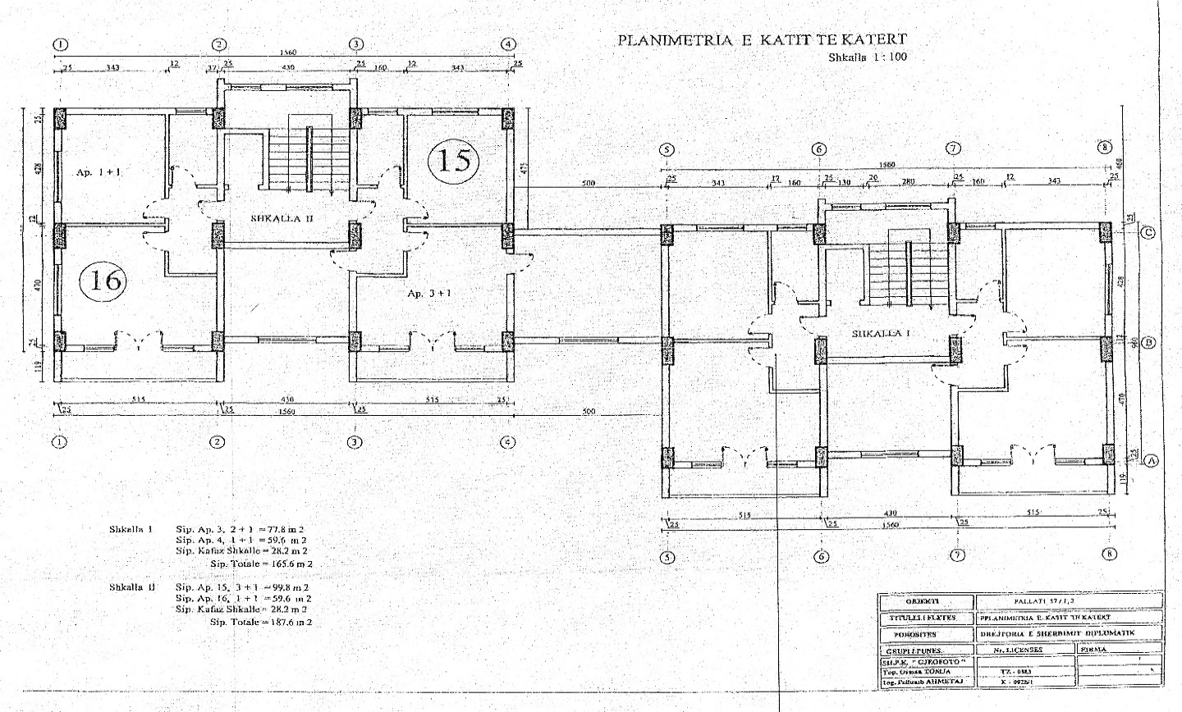

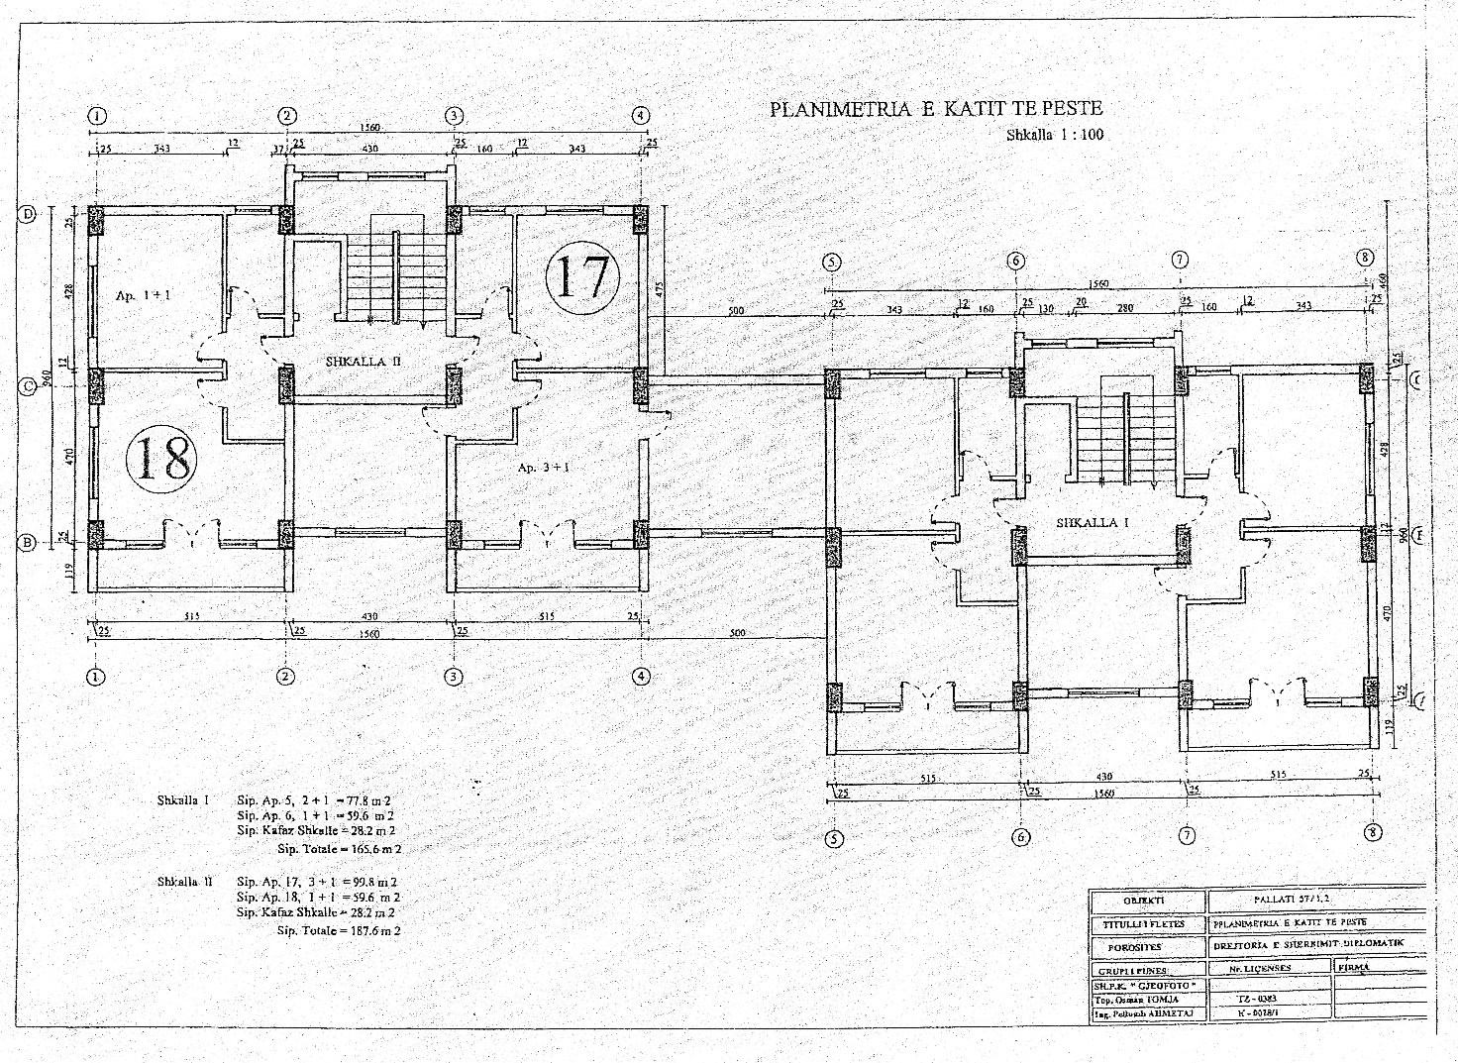

VENDIM

Nr. 499, datë 13.9.2017

PËR DHËNIEN E NDIHMËS FINANCIARE, NGA KËSHILLI I MINISTRAVE I REPUBLIKËS SË SHQIPËRISË PËR QEVERINË E SHTETEVE TË BASHKUARA TË AMERIKËS, PËR LEHTËSIMIN E PASOJAVE TË DËMEVE TË SHKAKTUARA NGA ERËRAT E FORTA DHE PËRMBYTJET NË SHTATOR 2017

Në mbështetje të nenit 100 të Kushtetutës, të nenit 5, të ligjit nr. 9936, datë 26.6.2008, “Për menaxhimin e sistemit buxhetor në Republikën e Shqipërisë”, të ndryshuar, dhe të nenit 13, të ligjit nr. 130/2016, “Për buxhetin e vitit 2017”, me propozimin e Kryeministrit, Këshilli i Ministrave

VENDOSI:

1. Dhënien e ndihmës financiare, nga Këshilli i Ministrave i Republikës së Shqipërisë për qeverinë e Shteteve të Bashkuara të Amerikës, në shumën 100 000 (njëqind mijë) dollarë amerikanë, për lehtësimin e pasojave të dëmeve të shkaktuara nga erërat e forta dhe përmbytjet e muajit shtator 2017.
2. Ministrisë për Evropën dhe Punët e Jashtme, në programin buxhetor “Mbështetje diplomatike jashtë shtetit”, t’i shtohet kundërvlera në lekë e fondit prej 100 000 (njëqind mijë) dollarësh amerikanë, shpenzime korrente, për t’u përdorur si ndihmë financiare për lehtësimin e pasojave të dëmeve të shkaktuara nga erërat e forta dhe përmbytjet e muajit shtator 2017 në Shtetet e Bashkuara të Amerikës.
3. Ky fond të përballohet nga fondi rezervë i buxhetit të shtetit, miratuar për vitin 2017.
4. Ngarkohen Ministria për Evropën dhe Punët e Jashtme dhe Ministria e Financave dhe Ekonomisë për zbatimin e këtij vendimi.
Ky vendim hyn në fuqi menjëherë dhe botohet në Fletoren Zyrtare.

KRYEMINISTRI
Edi Rama

VENDIM

Nr. 500, datë 13.9.2017

PËR PËRCAKTIMIN E FUSHËS SË PËRGJEGJËSISË SHTETËRORE TË MINISTRISË PËR EVROPËN DHE PUNËT E JASHTME

Në mbështetje të nenit 100 të Kushtetutës dhe të pikës 2, të nenit 5, të ligjit nr. 90/2012, “Për organizimin dhe funksionimin e administratës shtetërore”, me propozimin e Kryeministrit, Këshilli i Ministrave

VENDOSI:

I. Miratimin e misionit dhe të fushës së përgjegjësisë shtetërore të Ministrisë për Evropën dhe Punët e Jashtme, sipas përcaktimeve të këtij vendimi.
II. Misioni i ministrisë për Evropën dhe Punët e Jashtme është hartimi dhe zbatimi i politikave të jashtme, drejtimi teknik dhe bashkërendimi i procesit të integrimit të Republikës së Shqipërisë në Bashkimin Evropian, zhvillimi dhe fuqizimi i diplomacisë ekonomike, si dhe bashkërendimi i ndihmave financiare nga Bashkimi Evropian.
III. Ministria për Evropën dhe Punët e Jashtme ushtron veprimtarinë e saj në këto fusha përgjegjësie shtetërore:
1. Harton, përpunon, organizon dhe zbaton politikën e jashtme të shtetit shqiptar.
2. Realizon shprehjen dhe mbrojtjen e interesave të shtetit shqiptar në marrëdhëniet ndërkombëtare me shtetet e tjera dhe organizatat ndërkombëtare.
3. Mbështet Kuvendin e Republikës së Shqipërisë, Këshillin e Ministrave dhe Presidentin e Republikës së Shqipërisë në përcaktimin e qëndrimeve të rëndësishme lidhur me politikën e jashtme.
4. Mbron të drejtat e shtetasve shqiptarë dhe komuniteteve shqiptare jashtë vendit, në bashkëpunim të ngushtë me ministrin e Shtetit për Diasporën.
5. Promovon interesin ekonomik kombëtar në arenën ndërkombëtare, duke ndërmarrë aktivitete zyrtare diplomatike të fokusuara në rritjen e eksporteve, tërheqjen e investimeve të huaja dhe pjesëmarrjen në punë të organizatave ekonomike ndërkombëtare, në përputhje me Strategjinë Kombëtare për Zhvillim dhe Integrim dhe Investimet Strategjike në Republikën e Shqipërisë.
6. Bashkërendon procesin e integrimit të Republikës së Shqipërisë në Bashkimin Evropian, nëpërmjet përafrimit të legjislacionit, hartimit të politikave të integrimit, bashkërendimit të ndihmave financiare nga Bashkimi Evropian dhe informimit të publikut për këtë proces.
7. Bashkërendon, programon dhe monitoron ndihmën e Bashkimit Evropian për Republikën e Shqipërisë, sipas përparësive të vendit, në kuadër të procesit të integrimit evropian si dhe bashkërendon e ndjek nënshkrimin e marrëveshjeve në lidhje me këto ndihma financiare.
IV. Vendimet e Këshillit të Ministrave nr. 941, datë 9.10.2013, “Për përcaktimin e fushës së përgjegjësisë shtetërore të Ministrisë së Punëve të Jashtme”, dhe nr. 946, datë 9.10.2013, “Për përcaktimin e fushës së përgjegjësisë shtetërore të Ministrisë së Integrimit Evropian”, shfuqizohen.
V. Ngarkohet Ministria për Evropën dhe Punët e Jashtme për zbatimin e këtij vendimi.
Ky vendim hyn në fuqi menjëherë dhe botohet në Fletoren Zyrtare.

KRYEMINISTRI
Edi Rama

VENDIM

Nr. 501, datë 13.9.2017

PËR PËRCAKTIMIN E FUSHËS SË PËRGJEGJËSISË SHTETËRORE TË MINISTRISË SË MBROJTJES

Në mbështetje të nenit 100 të Kushtetutës dhe të nenit 5, të ligjit nr. 90/2012, “Për organizimin dhe funksionimin e administratës shtetërore”, me propozimin e Kryeministrit, Këshilli i Ministrave

VENDOSI:

1. Misioni i Ministrisë së Mbrojtjes është hartimi dhe zbatimi i politikave të përgjithshme shtetërore të sigurisë së pavarësisë dhe të mbrojtjes së tërësisë territoriale të vendit, si dhe rendit të tij kushtetues, në përputhje me Kushtetutën, Strategjinë e Sigurisë Kombëtare, Strategjinë Ushtarake, Organizatën e Traktatit të Atlantikut të Veriut (NATO), bashkëpunimin ushtarak ndërkombëtar dhe legjislacionin në fuqi në Republikën e Shqipërisë.
2. Fusha e përgjegjësisë shtetërore të Ministrisë së Mbrojtjes, si dhe kompetencat për realizimin e saj parashikohen në ligjin nr. 64/2014, “Për pushtetet dhe autoritetet e komandimit e drejtimit të Forcave të Armatosura të Republikës së Shqipërisë”, të ndryshuar.
3. Ministria e Mbrojtjes, në përputhje me legjislacionin në fuqi, angazhon Forcat e Armatosura në përballimin dhe eliminimin e pasojave të ardhura nga emergjencat civile, si dhe në ndihmë të institucioneve shtetërore dhe komunitetit.
4. Vendimi nr. 947, datë 30.9.2013, i Këshillit të Ministrave, “Për përcaktimin e fushës së përgjegjësisë shtetërore të Ministrisë së Mbrojtjes”, shfuqizohet.
5. Ngarkohet ministri i Mbrojtjes për zbatimin e këtij vendimi.
Ky vendim hyn në fuqi menjëherë dhe botohet në Fletoren Zyrtare.

KRYEMINISTRI
Edi Rama

VENDIM

Nr. 502, datë 13.9.2017

PËR PËRCAKTIMIN E FUSHËS SË PËRGJEGJËSISË SHTETËRORE TË MINISTRISË SË BRENDSHME

Në mbështetje të nenit 100 të Kushtetutës dhe të pikës 2, të nenit 5, të ligjit nr. 90/2012, “Për organizimin dhe funksionimin e administratës shtetërore”, me propozimin e Kryeministrit, Këshilli i Ministrave

VENDOSI:

1. Miratimin e misionit dhe të fushës së përgjegjësisë shtetërore të Ministrisë së Brendshme, sipas përcaktimeve të këtij vendimi.
2. Ministria e Brendshme është organi përgjegjës për zbatimin e politikës së punëve të brendshme në Republikën e Shqipërisë, është aparati organizativ dhe profesional, që i shërben interesit publik me paanësi, duke zbatuar legjislacionin në fuqi, duke kryer shërbimet publike dhe duke hartuar e zbatuar politikat e përgjithshme shtetërore në çështjet e punëve të brendshme.
3. Ministria e Brendshme ushtron veprimtarinë e saj, në përputhje me legjislacionin përkatës, kryesisht, por jo vetëm, në fushat e përgjegjësisë shtetërore të poshtëshënuara, si dhe në çdo fushë tjetër përgjegjësie që i ngarkohet me ligj ose akte të Këshillit të Ministrave:
a) rendit dhe sigurisë publike;
b) veprimtarisë së prefektit të qarkut;
c) bashkërendimit me njësitë e qeverisjes vendore dhe shoqatat e të zgjedhurve vendorë;
ç) shërbimeve të gjendjes civile;
d) hartimit të politikave, koordinimit dhe mbikëqyrjes së shërbimit të mbrojtjes nga zjarri;
dh) ruajtjes dhe sigurisë së territorit dhe ndërtimeve;
e) planifikimit dhe përballimit të emergjencave civile;
ë) veprimtarisë së organit qendror blerës, me autorizim të Këshillit të Ministrave.
4. Ministria e Brendshme përfaqëson dhe mbron interesat e shtetit brenda fushës së përgjegjësisë, sipas pikës 3, të këtij vendimi.
5. Vendimet e Këshillit të Ministrave nr. 942, datë 9.10.2013, “Për përcaktimin e fushës së përgjegjësisë shtetërore të Ministrisë së Punëve të Brendshme”, i ndryshuar, dhe nr. 1012, datë 22.11.2013, “Për përcaktimin e fushës së përgjegjësisë shtetërore të ministrit të Shtetit për Çështjet Vendore”, shfuqizohen.
6. Ngarkohet Ministria e Brendshme për zbatimin e këtij vendimi.
Ky vendim hyn në fuqi menjëherë dhe botohet në Fletoren Zyrtare.

KRYEMINISTRI
Edi Rama

VENDIM

Nr. 503, datë 13.9.2017

PËR PËRCAKTIMIN E FUSHËS SË PËRGJEGJËSISË SHTETËRORE TË MINISTRISË SË FINANCAVE DHE EKONOMISË

Në mbështetje të nenit 100 të Kushtetutës dhe të pikës 2, të nenit 5, të ligjit nr. 90/2012, “Për organizimin dhe funksionimin e administratës shtetërore”, me propozimin e Kryeministrit, Këshilli i Ministrave

VENDOSI:

I. Miratimin e misionit dhe të fushave të përgjegjësisë shtetërore të Ministrisë së Financave dhe Ekonomisë, sipas përcaktimeve të këtij vendimi.
II. Misioni i Ministrisë së Financave dhe Ekonomisë është arritja e stabilitetit ekonomik nëpërmjet drejtimit me efektshmëri, efektivitet dhe transparencë të financave publike. Ajo përgatit dhe zbaton politikat e qeverisë në sferën ekonomike, për bashkërendimin e ndihmës së huaj, të tregtisë, strehimit dhe të sipërmarrjes për ndërtimin e një modeli të ri ekonomik, me synim rritjen ekonomike, të lartë e të qëndrueshme në Shqipëri. Kjo ministri harton dhe zbaton politika të integruara ekonomike në sektorët parësorë të ekonomisë, konvergjimit ekonomiko-social të rajoneve të vendit, përmirësimit të klimës e të shërbimeve për biznesin dhe sipërmarrjen.
Ajo ka si mision, gjithashtu, garantimin e të drejtave kushtetuese për arsim dhe formim profesional, punësim të sigurt e të denjë, sigurim shoqëror.
III. Ministria e Financave dhe Ekonomisë e ushtron veprimtarinë në këto fusha përgjegjësie shtetërore në përputhje me legjislacionin përkatës:
1. Politikën makroekonomike dhe fiskale;
2. Administrimin e të ardhurave;
3. Administrimin e buxhetit të shtetit;
4. Menaxhimin e borxhit publik;
5. Administrimin financiar;
6. Menaxhimin financiar dhe kontrollin;
7. Menaxhimin e asistencës financiare të Bashkimit Evropian dhe bashkërendimin e ndihmës së huaj;
8. Inspektimin financiar publik;
9. Bashkërendimin e përgjithshëm të auditimit të brendshëm;
10. Fushën e strehimit;
11. Fushën e punësimit;
12. Fushën e arsimit dhe formimit profesional;
13. Administrimin e fondit të sigurimeve shoqërore;
14. Marrëveshjet e tregtisë së lirë;
15. Fushën e mbrojtjes së sipërmarrjes dhe biznesit vendas;
16. Nxitjen e investimeve të huaja;
17. Administrimin e pronës shtetërore;
18. Mbështetjen e partneritetit publik privat;
19. Fushën e regjistrimit dhe licencimit të operatorëve ekonomikë;
20. Fushën e shërbimit të akreditimit dhe standardizimit;
21. Fushën e mirëmbajtjes, kalibrimit dhe inspektimit të mjeteve matëse;
22. Fushën e pronësisë industriale;
23. Fushën e mbrojtjes së pronësisë intelektuale;
24. Fushën e mbrojtjes së konsumatorëve.
IV. Ministria e Financave dhe e Ekonomisë, për realizimin e fushës së përgjegjësisë, sipas pikës III, të këtij vendimi, është përgjegjëse, për:
1. Hartimin dhe zbatimin e politikave fiskale, në të cilat përfshihen analizat makroekonomike, parashikimi i të ardhurave, politika e shpenzimeve publike, politika e taksave, politika e borxhit publik;
2. Mbikëqyrjen dhe ndërmarrjen e nismave dhe hapave ligjorë, me qëllim administrimin e të ardhurave, në të cilat përfshihen, kryesisht, administrimi i taksave dhe administrimi doganor;
3. Hartimin e politikave për miradministrimin e buxhetit, në të cilat përfshihen planifikimi dhe zbatimi i buxhetit, kontrolli i menaxhimit të investimeve publike, monitorimi i marrëdhënieve financiare ndërqeveritare, kontrolli financiar i transaksioneve publike dhe hartimi i pasqyrave financiare të konsoliduara të qeverisë;
4. Menaxhimin e borxhit publik, në të cilin përfshihen menaxhimi i portofolit të huamarrjes së brendshme dhe të huaj, menaxhimi i riskut të huamarrjes, si dhe shërbimi i regjistrimit të borxhit;
5. Ngritjen e një sistemi modern të menaxhimit financiar dhe kontrollit në të gjitha njësitë e sektorit publik, nëpërmjet vendosjes së rregullave, standardeve, procedurave dhe monitorimit të zbatimit të tyre;
6. Miradministrimin financiar të fondeve publike, i cili realizohet nëpërmjet ushtrimit të funksionit të thesarit, zbatimit të metodologjisë së kontabilitetit në sektorin publik dhe kontrollit të brendshëm financiar publik;
7. Menaxhimin e ndihmës financiare të Bashkimit Evropian dhe bashkërendimin e ndihmës së huaj. Në funksion të këtij mirëmenaxhimi është sigurimi i bashkëfinancimit, si dhe ndjekja e zbatimit të kontratave. Ministria e Financave dhe e Ekonomisë është përgjegjëse edhe për legjitimitetin dhe rregullsinë e transaksioneve të ekzekutuara brenda sistemit të menaxhimit të decentralizuar, si dhe për funksionimin e efektshëm të sistemeve të menaxhimit të kontrollit në kuadër të zbatimit të Instrumentit të Parazgjerimit (IPA);
8. Inspektimin financiar publik, si funksion i parashikuar me qëllim:

a) mbrojtjen e interesave financiare të njësive publike kundrejt keqmenaxhimit të rëndë financiar, mashtrimit dhe korrupsionit;
b) rregullshmërinë e transaksioneve e të veprimtarive të tjera të menaxhimit financiar publik;
c) përcaktimin e shkeljeve të akteve normative, si dhe dyshimeve për mashtrimet e kryera;
ç) zbulimin e parregullsive e të dëmeve të shkaktuara në pronën e njësive publike;
d) identifikimin e shkeljeve e të individëve përgjegjës për parregullsitë e zbuluara.
9. Zhvillimin e politikave shtetërore në fushën e punësimit, në fushën e emigracionit dhe imigracionit të punës;
10. Zhvillimin e politikave shtetërore për arsimin dhe formimin profesional;
11. Zhvillimin e politikave në fushën e marrëdhënieve të punës, inspektimit, sigurisë dhe shëndetit në punë;
12. Zhvillimin e politikave dhe monitorimin e politikave, të legjislacionit e të veprimtarive që kanë të bëjnë me sigurimet shoqërore, si dhe procesin e bashkërendimit të punës për skemat e mbrojtjes shoqërore me vendet e tjera;
13. Bashkërendimin institucional të procesit të negociimit dhe nënshkrimit të marrëveshjeve të tregtisë së lirë me vendet e rajonit dhe më gjerë;
14. Hartimin dhe zbatimin e politikave ekonomike për mbrojtjen e biznesit vendas nga praktika të pandershme të tregtisë ndërkombëtare;
15. Bashkërendimin e programimit, vlerësimit dhe monitorimit të investimeve të huaja, në funksion të zhvillimit ekonomik të vendit;
16. Ushtrimin e të drejtave që rrjedhin nga të qenit pronar i pronës shtetërore;
17. Krijimin e një klime dhe mjedisi legjislativo-institucional mbështetës për sipërmarrjen, nëpërmjet nxitjes së biznesit dhe liberalizimit të tregut, duke reduktuar pengesat administrative dhe kostot e biznesit për eliminimin e informalitetit dhe korrupsionit, duke u mbështetur në partneritetin e vazhdueshëm publik-privat;
18. Zhvillimin e politikave në favor të biznesit të vogël dhe të mesëm, në përputhje me politikën përkatëse evropiane në bashkëpunim me dhomat e tregtisë, shoqatat e biznesit dhe shoqërinë civile;
19. ofrimin e shërbimit të regjistrimit dhe licencimit të operatorëve ekonomikë që veprojnë në territorin e Republikës së Shqipërisë;
20. Ofrimin e shërbimit të akreditimit për organizmat e vlerësimit të konformitetit;
21. Përshtatjen e standardeve evropiane dhe ndërkombëtare dhe ndërgjegjësimin e komunitetit të biznesit për përfitimet nga zbatimi i standardeve teknike në produktet dhe shërbimet e tyre;
22. Zhvillimin dhe mirëmbajtjen e etaloneve kombëtare të njësive të matjes;
23. kalibrimin dhe verifikimin e mjeteve matëse;
24. Realizimin e inspektimit metrologjik;
25. Propozimin e masave ligjore në fushën e pronësisë industriale;
26. Regjistrimin e objekteve të pronësisë industriale (patentat e shpikjeve, markat, dizenjot industriale dhe treguesit gjeografikë);
27. Mbrojtjen e pronësisë intelektuale;
28. mbikëqyrjen dhe bashkërendimin e punës për politikat dhe veprimtaritë e institucioneve të infrastrukturës së cilësisë (standardizimi, akreditimi dhe metrologjia);
29. Mbikëqyrjen efektive të tregut për të garantuar përputhshmërinë e produkteve të konsumatorëve me kërkesat ligjore në lidhje me to, me qëllim që të mos rrezikohen: shëndeti, siguria ose aspekte të tjera të mbrojtjes së interesit publik;
30. Bashkërendimin e punës për harmonizimin e legjislacionit në fushën e ofrimit të shërbimeve dhe zbatimit të plotë të parimit të trajtimit kombëtar dhe mosdriskriminimit.
V. Ministria e Financave dhe Ekonomisë është institucioni i vetëm që bën bashkërendimin e përgjithshëm të veprimtarisë së auditimit të brendshëm nëpërmjet hartimit dhe miratimit të politikave, manualeve, metodave, procedurave, udhëzimeve dhe rregulloreve të auditit të brendshëm.
VI. Kjo ministri ka rol të përgjithshëm këshillues në interes të politikave qeveritare për promovimin e efektshmërisë, performancës së lartë dhe mirëqeverisjes financiare në të gjithë sektorin publik dhe në ato institucione financiare në të cilat qeveria merr pjesë.
VII. Ministria e Financave dhe Ekonomisë përfaqëson dhe mbron interesat e shtetit brenda fushës së përgjegjësisë, sipas pikës III të këtij vendimi.
VIII. Vendimet e Këshillit të Ministrave nr. 841, datë 27.9.2013, “Për përcaktimin e fushës së përgjegjësisë shtetërore të Ministrisë së Financave”, dhe nr. 835, datë 18.9.2013, “Për përcaktimin e fushës së përgjegjësisë shtetërore të Ministrisë së Zhvillimit Ekonomik, Tregtisë dhe Sipërmarrjes”, të ndryshuara, shfuqizohen.
IX. Ngarkohet Ministria e Financave dhe Ekonomisë për zbatimin e këtij vendimi.
Ky vendim hyn në fuqi menjëherë dhe botohet në Fletoren Zyrtare.

KRYEMINISTRI
Edi Rama

VENDIM

Nr. 504, datë 13.9.2017

PËR PËRCAKTIMIN E FUSHËS SË PËRGJEGJËSISË SHTETËRORE TË MINISTRISË SË INFRASTRUKTURËS DHE ENERGJISË

Në mbështetje të nenit 100 të Kushtetutës dhe të nenit 5, të ligjit nr. 90/2012, “Për organizimin dhe funksionimin e administratës shtetërore”, me propozimin e Kryeministrit, Këshilli i Ministrave

VENDOSI:

I. Miratimin e misionit dhe të fushave të përgjegjësisë shtetërore të Ministrisë së Infrastrukturës dhe Energjisë, sipas përcaktimeve të këtij vendimi.
II. Ministria e Infrastrukturës dhe Energjisë ka si mision hartimin dhe zbatimin e politikës së përgjithshme shtetërore, në sektorin e planifikimit dhe zhvillimit urban, në sektorin e infrastrukturës dhe transportit, në sektorin e telekomunikacionit e shërbimit postar, në sektorin e energjisë, shfrytëzimit të burimeve energjetike e minerare dhe në sektorin e industrisë.
III. Ministria e Infrastrukturës dhe Energjisë e ushtron veprimtarinë e saj në këto fusha përgjegjësie shtetërore:
1. Fushën e planifikimit dhe zhvillimit të qëndrueshëm urban.
2. Fushën e standardeve urbane në ndërtim.
3. Fushën e mbetjeve urbane në lidhje me planifikimin territorial dhe infrastrukturën e mbetjeve.
4. Hartimin dhe zbatimin e politikave të zhvillimit të infrastrukturës, ku bëjnë pjesë infrastruktura dhe transporti, përfshirë edhe atë me tubacione për ujësjellës-kanalizimet dhe bashkërendimi i politikave të infrastrukturës së mbetjeve urbane në komponentin zbatues të tyre dhe ndjekjen e zbatimin e këtyre politikave.
5. Drejtimin, menaxhimin, supervizimin dhe vendosjen e standardeve teknike të infrastrukturës së rrjeteve rrugore e hekurudhore, tubacioneve, porteve, aeroporteve, ujësjellës-kanalizimeve, venddepozitimeve të mbetjeve dhe digave të mëdha të hidrocentraleve. Përcaktimin dhe vendosjen e standardeve për të gjitha llojet e mjeteve të transportit dhe organizimin e drejtimit të kontrollit shtetëror të sigurisë teknike në sferën e shfrytëzimit.
6. Monitorimin e realizimit të standardeve të përcaktuara në funksion të zhvillimit të infrastrukturës në transport, ujësjellës-kanalizime, si dhe të punimeve të ndërtimit për zbatimin e rregullave për kontrollin e disiplinimin e tyre në aspektin financiar dhe teknik.
7. Zhvillimin e hapësirës së nismës së lirë private në aktivitetet e shërbimit të llojeve të transportit, si dhe krijimin e kushteve për një konkurrencë të drejtë ndërmjet llojeve të transportit e zhvillimin e konkurrencës në sistemin e licencimit.
8. Drejtimin, përmirësimin, zgjerimin dhe zhvillimin e shërbimeve të informacionit në transport dhe infrastrukturë për sigurimin e burimit të të dhënave të gjithanshme e të vazhdueshme, për krijimin e kushteve lehtësuese të të gjithë përdoruesve dhe operuesve vendas e të huaj, si dhe të përshtatshme për t’u inkuadruar në sistemet evropiane të informacionit.
9. Sektorin e energjisë, burimeve energjetike, përfshirë edhe burimet e rinovueshme të energjisë, eficiencën e energjisë dhe ndryshimet klimatike.
10. Sektorin e hidrokarbureve (naftë dhe gaz).
11. Sektorin e minierave dhe gjeologjisë.
12. Sektorin e industrisë joushqimore.
13. Telekomunikacionin dhe shërbimin postar.
IV. Vendimet nr. 833, datë 18.9.2013, “Për përcaktimin e fushës së përgjegjësisë shtetërore të Ministrisë së Energjisë dhe Industrisë”, të ndryshuar, nr. 954, datë 16.10.2013, “Për përcaktimin e fushës së përgjegjësisë shtetërore të Ministrisë së Transportit dhe Infrastrukturës”, nr. 944, datë 9.10.2013, “Për përcaktimin e fushës së përgjegjësisë shtetërore të Ministrisë së Zhvillimit Urban”, të ndryshuar, dhe nr. 943, datë 9.10.2013, “Për përcaktimin e fushës së përgjegjësisë shtetërore të ministrit të Shtetit për Inovacionin dhe Administratën Publike”, të Këshillit të Ministrave, shfuqizohen.
V. Ngarkohet Ministria e Infrastrukturës dhe Energjisë për zbatimin e këtij vendimi.
Ky vendim hyn në fuqi menjëherë dhe botohet në Fletoren Zyrtare.

KRYEMINISTRI
Edi Rama

VENDIM

Nr. 505, datë 13.9.2017

PËR PËRCAKTIMIN E FUSHËS SË PËRGJEGJËSISË SHTETËRORE

TË MINISTRISË SË ARSIMIT, SPORTIT DHE RINISË

Në mbështetje të nenit 100 të Kushtetutës dhe të pikës 2, të nenit 5, të ligjit nr. 90/2012, “Për organizimin dhe funksionimin e administratës shtetërore”, me propozimin e Kryeministrit, Këshilli i Ministrave

VENDOSI:

1. Miratimin e misionit dhe të fushave të përgjegjësisë shtetërore të Ministrisë së Arsimit, Sportit dhe Rinisë, sipas përcaktimeve të këtij vendimi.
2. Ministria e Arsimit, Sportit dhe Rinisë harton dhe zbaton politika që synojnë sigurimin e një sistemi arsimor cilësor, zhvillimin perspektiv të arsimit, respektimin e interesave të individit, të komunitetit e të shoqërisë dhe pajisjen me njohuritë e nevojshme për t’u përballur me kërkesat e ekonomisë së tregut, në përputhje me përparësitë kombëtare dhe evropiane; krijimin, transmetimin, zhvillimin dhe mbrojtjen e dijeve me anë të mësimdhënies, kërkimit shkencor e shërbimeve.
Ministria e Arsimit, Sportit dhe Rinisë harton dhe zbaton politikat për zhvillimin e kërkimit shkencor dhe inovacionit, në mbështetje të politikave të zhvillimit të vendit.
Ministria e Arsimit, Sportit dhe Rinisë harton dhe zbaton politika që synojnë garantimin e pjesëmarrjes të të rinjve në jetën sociale dhe shkollore.
Ministria e Arsimit, Sportit dhe Rinisë harton, programon, zhvillon dhe bashkërendon punën për politikat kombëtare në fushën e sportit, integrimit kulturor, harton politikat mbrojtëse dhe promovuese, si dhe krijon hapësirat e nevojshme për zhvillimin dhe përmirësimin e sportit shqiptar.
3. Ministria e Arsimit, Sportit dhe Rinisë, ushtron veprimtarinë e saj, në përputhje me legjislacionin përkatës, kryesisht, por jo vetëm, në fushat e përgjegjësisë shtetërore, si dhe çdo fushë tjetër përgjegjësie që i ngarkohet me ligj ose akte të Këshillit të Ministrave, si më poshtë vijon:
a) Arsimi parauniversitar;
b) Arsimi i lartë;
c) Çështjet e rinisë;
ç) Zhvillimi i sportit;
d) Kërkimi shkencor.
4. Ministria e Arsimit, Sportit dhe Rinisë, përfaqëson dhe mbron interesat e shtetit brenda fushës së përgjegjësisë, sipas pikës 3, të këtij vendimi.
5. Vendimi nr. 843, datë 27.9.2013, i Këshillit të Ministrave, “Për përcaktimin e fushës së përgjegjësisë shtetërore të Ministrisë së Arsimit dhe Sportit”, shfuqizohet.
6. Ngarkohet Ministria e Arsimit, Sportit dhe Rinisë për zbatimin e këtij vendimi.
Ky vendim hyn në fuqi menjëherë dhe botohet në Fletore Zyrtare.

KRYEMINISTRI
Edi Rama

VENDIM

Nr. 506, datë 13.9.2017

PËR PËRCAKTIMIN E FUSHËS SË PËRGJEGJËSISË SHTETËRORE

TË MINISTRISË SË DREJTËSISË

Në mbështetje të nenit 100 të Kushtetutës dhe të pikës 2, të nenit 5, të ligjit nr. 90/2012, “Për organizimin dhe funksionimin e administratës shtetërore”, me propozimin e Kryeministrit, Këshilli i Ministrave

VENDOSI:

1. Miratimin e fushës së përgjegjësisë shtetërore të Ministrisë së Drejtësisë, sipas përcaktimeve të këtij vendimi.
2. Ministria e Drejtësisë është organi përgjegjës për zbatimin e politikës së Drejtësisë në kërkim të respektimit të Kushtetutës, të ligjeve, realizimit dhe mbrojtjes së dinjitetit, të të drejtave të njeriut dhe lirive themelore, si dhe të kontribuojë në parandalimin e shkeljeve të ligjit, në përputhje dhe në funksion të kërkesave të zhvillimit demokratik dhe të integrimit evropian të Republikës së Shqipërisë.
3. Fushat e përgjegjësisë shtetërore të Ministrisë së Drejtësisë, si dhe kompetencat për realizimin e tyre parashikohen në nenet 5 dhe 6, të ligjit nr. 8678, datë 14.5.2001, “Për organizimin dhe funksionimin e Ministrisë së Drejtësisë”, të ndryshuar.
4. Ministria e Drejtësisë, në përputhje me Kushtetutën dhe legjislacionin në fuqi, në rolin e Koordinatorit Kombëtar kundër Korrupsionit, bashkërendon punën për hartimin e politikave dhe përgatitjen e akteve ligjore e nënligjore për parandalimin dhe luftën kundër korrupsionit, si dhe ushtron çdo përgjegjësi tjetër shtetërore që i ngarkohet me ligj ose akte të Këshillit të Ministrave.
5. Ministria e Drejtësisë përfaqëson dhe mbron interesat e shtetit brenda fushave të përgjegjësisë, sipas pikave 3 dhe 4, të këtij vendimi.
6. Vendimi nr. 842, datë 27.9.2013, i Këshillit të Ministrave, “Për përcaktimin e fushës së përgjegjësisë shtetërore të Ministrisë së Drejtësisë”, shfuqizohet.
7. Ngarkohet Ministria e Drejtësisë për zbatimin e këtij vendimi.
Ky vendim hyn në fuqi menjëherë dhe botohet në Fletoren Zyrtare.

KRYEMINISTRI
Edi Rama

VENDIM

Nr. 507, datë 13.9.2017

PËR PËRCAKTIMIN E FUSHËS SË PËRGJEGJËSISË SHTETËRORE TË MINISTRISË SË KULTURËS

Në mbështetje të nenit 100 të Kushtetutës dhe të pikës 2, të nenit 5, të ligjit nr. 90/2012, “Për organizimin dhe funksionimin e administratës shtetërore”, me propozimin e Kryeministrit, Këshilli i Ministrave

VENDOSI:

I. Miratimin e fushës së përgjegjësisë shtetërore të Ministrisë së Kulturës, sipas përcaktimeve të këtij vendimi.
II. Ministria e Kulturës, në përputhje me Kushtetutën, kuadrin ligjor në fuqi, drejtimet kryesore të politikës së përgjithshme shtetërore dhe me programin e Këshillit të Ministrave, ushtron veprimtarinë e saj në këto fusha përgjegjësie shtetërore:
1. Hartimin, programimin dhe zhvillimin e politikave kombëtare të kulturës, trashëgimisë kulturore, materiale dhe shpirtërore, të rritjes së tolerancës fetare e të dialogut kulturor dhe integrimit kulturor në familjen evropiane e botërore, në përputhje me programin e qeverisë së Republikës së Shqipërisë.
2. Hartimin dhe bashkërendimin e punës për politikat në fushën e artit e të kulturës, nëpërmjet edukimit të popullsisë, rijetësimit të vlerave e të trashëgimisë kulturore, nxitjes së investimeve, publike dhe private, në këta sektorë, monitorimit të mënyrës së përdorimit të fondeve publike në mbështetje të zhvillimit kulturor, edukimit në kulturë, mbrojtjes së trashëgimisë kulturore, ruajtjes dhe vijimësisë së traditës së harmonisë fetare në kulturën shqiptare, si dhe të bashkëpunimit rajonal.
3. Hartimin e politikave mbrojtëse dhe promovuese për trashëgiminë kulturore, materiale ose shpirtërore, si dhe krijimin e hapësirave të nevojshme ligjore e mbështetëse për ruajtjen dhe kultivimin e kulturës së shkruar, për krijimtarinë artistike në përgjithësi, si dhe për të promovuar arritjet e kulturës shqiptare e për të rritur konkurrencën e produktit shqiptar kulturor përtej kufijve.
4. Hartimin e politikave për ekzistencën e Shqipërisë si një partner aktiv në organizatat ndërkombëtare, evropiane dhe rajonale, në fushën e artit e të kulturës dhe të trashëgimisë kulturore, nëpërmjet aderimit në institucionet përkatëse.
5. Udhëheqjen, programimin dhe mbështetjen e veprimtarive kombëtare e ndërkombëtare, me qëllim identifikimin dhe zhvillimin e tendencave kulturore, artistike e letrare brenda vendit, si dhe përfshirjes e ballafaqimit të vlerave më të mira kombëtare me ato rajonale, si ato të trashëguara edhe ato bashkëkohore, dhe krijimin e një hapësire dialogu mbarëshqiptar e të diversitetit kulturor.
6. Realizimin e regjistrimit, mbikëqyrjes dhe monitorimit të respektimit të të drejtave të autorëve dhe të drejtave të tjera të lidhura me to, nga subjektet, personat fizikë/juridikë, privatë a publikë, përdorues të pronësisë letrare, artistike e shkencore.
III. Vendimi nr. 844, datë 27.9.2013, i Këshillit të Ministrave, “Për përcaktimin e fushës së përgjegjësisë shtetërore të Ministrisë së Kulturës”, shfuqizohet.
IV. Ngarkohet Ministria e Kulturës për zbatimin e këtij vendimi.
Ky vendim hyn në fuqi menjëherë dhe botohet në Fletoren Zyrtare.

KRYEMINISTRI
Edi Rama

VENDIM

Nr. 508, datë 13.9.2017

PËR PËRCAKTIMIN E FUSHËS SË PËRGJEGJËSISË SHTETËRORE TË MINISTRISË SË SHËNDETËSISË DHE MBROJTJES SOCIALE

Në mbështetje të nenit 100 të Kushtetutës dhe të pikës 2, të nenit 5, të ligjit nr. 90/2012, “Për organizimin dhe funksionimin e administratës shtetërore”, me propozimin e Kryeministrit, Këshilli i Ministrave

VENDOSI:

1. Miratimin e misionit dhe të fushave të përgjegjësisë shtetërore të Ministrisë së Shëndetësisë dhe Mbrojtjes Sociale, sipas përcaktimeve të këtij vendimi.
2. Ministria e Shëndetësisë dhe Mbrojtjes Sociale ka për mision hartimin dhe zbatimin e politikave e të strategjive të zhvillimit në sektorin e kujdesit shëndetësor, është përgjegjëse për rregullimin e shërbimeve të kujdesit shëndetësor dhe për bashkërendimin e punës ndërmjet të gjithë aktorëve, brenda dhe jashtë sistemit të kujdesit shëndetësor, të cilët kontribuojnë dhe synojnë të garantojnë të drejtën kushtetuese, të përcaktuar në nenin 55 të Kushtetutës së Republikës së Shqipërisë. Ajo ka si mision, gjithashtu, garantimin e të drejtave kushtetuese për mbrojtje e përfshirje sociale dhe përkujdesje sociale e shanse të barabarta.
3. Ministria e Shëndetësisë dhe Mbrojtjes Sociale, në përputhje me legjislacionin përkatës, ushtron veprimtarinë e saj në këto fusha përgjegjësie shtetërore:
a) Zhvillimin e politikave e të strategjive shtetërore në fushën e shërbimeve të kujdesit shëndetësor;
b) Zhvillimin dhe monitorimin e politikave të legjislacionit, të programeve e të veprimtarive që lidhen me ofrimin e shërbimeve të kujdesit shëndetësor dhe me treguesit shëndetësorë të popullatës;
c) Zhvillimin e strategjive e të politikave që synojnë përmirësimin gradual të performancës së të gjithë ofruesve të shërbimeve të kujdesit shëndetësor, nëpërmjet sistemit të akreditimit;
ç) Zhvillimin e politikave e të programeve kombëtare që synojnë mbrojtjen dhe promovimin e shëndetit, si dhe parandalimin, diagnostikimin e trajtimin e sëmundjeve në popullatë;
d) Hartimin dhe përditësimin e të gjitha protokolleve të mjekimit sipas praktikave bashkëkohore;
dh) Zhvillimin e politikave që synojnë mbrojtjen, promovimin, integrimin dhe përmirësimin e vazhdueshëm të mirëqenies sociale të individëve, familjeve dhe komuniteteve në nevojë;
e) Zhvillimin e politikave për adresimin e çështjeve të dhunës me bazë gjinore, të abuzimit ndaj fëmijëve, grave dhe grupeve të tjera, barazinë gjinore, mbrojtjen e të drejtave të fëmijëve, mosdiskriminimin për shkak të orientimit seksual, aftësisë së kufizuar, etnicitetit dhe minoritetit;
ë) Zhvillimin e politikave dhe të modeleve për ndihmën e shërbimet shoqërore alternative për individët dhe grupet në nevojë, të cilët nuk mund të sigurojnë plotësimin e nevojave bazë jetike;
f) Nxitjen dhe zhvillimin e dialogut social, në kuadrin e partneritetit, me qëllim harmonizimin e interesave të palëve për minimizimin e konflikteve sociale;
g) Marrjen e masave dhe ndjekjen e çështjeve që kanë të bëjnë me integrimin në jetën e shoqërisë shqiptare të ish-të përndjekurve politikë nga regjimi komunist.
4. Ministria e Shëndetësisë dhe Mbrojtjes Sociale është përgjegjëse për hartimin e strategjive, sektoriale dhe ndërsektoriale, që përfshijnë fushat e përgjegjësisë shtetërore të përcaktuara në pikën 3, të këtij vendimi.
5. Vendimet nr. 940, datë 9.10.2013, “Për përcaktimin e fushës së përgjegjësisë shtetërore të Ministrisë së Shëndetësisë”, dhe nr. 845, datë 27.9.2013, “Për përcaktimin e fushës së përgjegjësisë shtetërore të Ministrisë së Mirëqenies Sociale dhe Rinisë”, të ndryshuar, të Këshillit të Ministrave, shfuqizohen.
6. Ngarkohet Ministria e Shëndetësisë dhe Mbrojtjes Sociale për zbatimin e këtij vendimi.
Ky vendim hyn në fuqi menjëherë dhe botohet në Fletoren Zyrtare.

KRYEMINISTRI
Edi Rama

VENDIM

Nr. 509, datë 13.9.2017

PËR PËRCAKTIMIN E FUSHËS SË PËRGJEGJËSISË SHTETËRORE

TË MINISTRISË SË TURIZMIT

DHE MJEDISIT

Në mbështetje të nenit 100 të Kushtetutës dhe të nenit 5, të ligjit nr. 90/2012, “Për organizimin dhe funksionimin e administratës shtetërore”, me propozimin e Kryeministrit, Këshilli i Ministrave

VENDOSI:

1. Miratimin e misionit dhe të fushave të përgjegjësisë shtetërore të Ministrisë së Turizmit dhe Mjedisit, sipas përcaktimeve të këtij vendimi.
2. Ministria e Turizmit dhe Mjedisit ka si mision hartimin dhe zbatimin e politikave që synojnë mbrojtjen e mjedisit, përdorimin e qëndrueshëm të burimeve natyrore, mbrojtjen e natyrës dhe të biodiversitetit, zhvillimin dhe menaxhimin e qëndrueshëm të pyjeve e kullotave, monitorimin e cilësisë së ujërave, si dhe hartimin dhe zbatimin e politikave për turizmin.
3. Ministria e Turizmit dhe Mjedisit e ushtron veprimtarinë e saj në këto fusha përgjegjësie shtetërore, në përputhje me legjislacionin përkatës:
a) Sektorin e mjedisit, përfshirë politikat, standardet e trajtimit të mbetjeve dhe të efekteve që sjellin në drejtim të ajrit dhe të mjedisit, cilësinë e ajrit, zhurmat, ndotjen industriale, kimikatet, ndryshimet klimatike dhe monitorimin e treguesve të mjedisit dhe të cilësisë së ujërave, vlerësimin e ndikimit në mjedis;
b) Natyrën dhe biodiversitetin, përfshirë florën dhe faunën, mbrojtjen e tokës nga erozioni e degradimi, mbrojtjen e peizazhit natyror, mbrojtjen e faunës së egër e të specieve të rrezikuara dhe zonat e mbrojtura;
c) Sektorin e pyjeve dhe të kullotave;
ç) Harton dhe zbaton politika për një zhvillim të qëndrueshëm të turizmit, nëpërmjet nxitjes së investimeve në fushën e turizmit, ngritjes dhe monitorimit të sistemit të standardeve në turizëm dhe edukimit në vazhdim të biznesit në fushën e turizmit, promovimit të produktit dhe destinacioneve turistike, koordinimit dhe bashkëpunimit me strukturat shtetërore, pushtetin vendor, dhe funksione të tjera, të cilat do të mbulohen nga institucionet e varësisë, aparati i ministrisë dhe degët territoriale.
4. Vendimi nr. 945, datë 9.10.2013, i Këshillit të Ministrave, “Për përcaktimin e fushës së përgjegjësisë shtetërore të Ministrisë së Mjedisit”, shfuqizohet.
5. Ngarkohet Ministria e Turizmit dhe Mjedisit për zbatimin e këtij vendimi.
Ky vendim hyn në fuqi menjëherë dhe botohet në Fletoren Zyrtare.

KRYEMINISTRI
Edi Rama

VENDIM

Nr. 510, datë 13.9.2017

PËR PËRCAKTIMIN E FUSHËS

SË PËRGJEGJËSISË SHTETËRORE

TË MINISTRIT TË SHTETIT

PËR DIASPORËN

Në mbështetje të nenit 100 të Kushtetutës dhe të pikës 2, të nenit 5, të ligjit nr. 90/2012, “Për organizimin dhe funksionimin e administratës shtetërore”, me propozimin e Kryeministrit, Këshilli i Ministrave

VENDOSI:

1. Miratimin e misionit dhe të fushës së përgjegjësisë shtetërore të ministrit të Shtetit për Diasporën, sipas përcaktimeve të këtij vendimi.
2. Misioni i ministrit të Shtetit për Diasporën është të përfaqësojë e nxisë politikat e bashkëpunimit dhe të ndërveprimit me të gjithë shqiptarët, duke nxitur e fuqizuar bashkëpunimin në të gjitha fushat me shqiptarët jashtë kufijve të Republikës së Shqipërisë dhe shtetet ku ata banojnë.
3. Ministri i Shtetit për Diasporën e ushtron veprimtarinë e tij në këto fusha përgjegjësie shtetërore:
a) Organizimin, hartimin dhe zbatimin e politikës shtetërore për shqiptarët jashtë kufijve shtetërorë dhe në shtetet ku ata banojnë, në bashkëpunim me Ministrinë për Evropën dhe Punët e Jashtme;
b) Nxitjen dhe ndihmën për zhvillimin e komunikimit e të ndërveprimit të diasporës dhe shqiptarëve jashtë kufijve me përfaqësitë diplomatike të Republikës së Shqipërisë në shtetet ku ata banojnë;
c) Promovimin dhe ndihmën në rritjen e zhvillimin e vlerave e të traditave më të mira shqiptare te bashkëkombasit jashtë kufijve shtetërorë;
ç) Bashkëpunimin me organizatat ndërkombë-tare për shprehjen dhe mbrojtjen e interesave të shqiptarëve jashtë kufijve shtetërorë;
d) Ndihmën në ruajtjen dhe kultivimin e identitetit kombëtar, si dhe ndërmarrjen e iniciativave të promovimit të gjuhës, kulturës, traditave dhe çdo vlere kombëtare, në bashkëpunim me Ministrinë e Arsimit, Sportit dhe Rinisë dhe Ministrinë e Kulturës;
dh) Koordinimin e procesit për të garantuar regjistrimin dhe të drejtën e pjesëmarrjes së diasporës në votime, në bashkëpunim me Ministrinë e Brendshme dhe Ministrinë e Drejtësisë;
e) Organizimin dhe drejtimin e krijimit të Agjencisë Shtetërore të Diasporës;
ë) Koordinimin e organizimit të Samitit Kombëtar të Diasporës, si dhe të konferencave të tjera kombëtare e ndërkombëtare për rritjen e bashkëpunimit ndërmjet diasporës dhe Shqipërisë;
f) Bashkëpunimin me ministritë përgjegjëse për të inkurajuar investimet e huaja në Shqipëri.
4. Ministri i Shtetit për Diasporën përfaqëson dhe mbron interesat e shtetit brenda fushave të përgjegjësisë, sipas pikës 3, të këtij vendimi.
5. Ngarkohet ministri i Shtetit për Diasporën për zbatimin e këtij vendimi.

Ky vendim hyn në fuqi menjëherë dhe botohet në Fletoren Zyrtare.

KRYEMINISTRI
Edi Rama

VENDIM

Nr. 511, datë 13.9.2017

PËR PËRCAKTIMIN E FUSHËS SË PËRGJEGJËSISË SHTETËRORE TË MINISTRIT TË SHTETIT PËR MBROJTJEN E SIPËRMARRJES

Në mbështetje të nenit 100 të Kushtetutës dhe të pikës 2, të nenit 5, të ligjit nr. 90/2012, “Për organizimin dhe funksionimin e administratës shtetërore, me propozimin e Kryeministrit, Këshilli i Ministrave

VENDOSI:

1. Miratimin e misionit, të fushave të përgjegjësisë shtetërore të ministrit të Shtetit për Mbrojtjen e Sipërmarrjes, sipas përcaktimeve të këtij vendimi.
2. Misioni i ministrit të Shtetit për Mbrojtjen e Sipërmarrjes është të ndihmojë dhe të mbrojë sipërmarrjen private, që ushtron aktivitetin në Republikën e Shqipërisë, si dhe të promovojë bashkëpunimin ndërinstitucional në funksion të përmirësimit të shërbimeve publike ndaj sipërmarrjes.
3. Ministri i Shtetit për Mbrojtjen e Sipërmarrjes e ushtron veprimtarinë e tij në këto fusha përgjegjësie shtetërore:
a) Investigon dhe trajton ankesat administrative të sipërmarrjeve private, përfshirë ato të investitorëve strategjikë dhe/ose të huaj, kundrejt institucioneve publike, të cilat përfshijnë institucionet publike të pushtetit qendror, vendor, shoqërive publike si dhe të zyrtarëve të tyre;
b) Promovon transparencën dhe bashkë-punimin ndërinstitucional, për përmirësimin e shërbimeve publike, si dhe asiston sipërmarrjen në mbrojtjen e të drejtave të tyre ligjore të lidhura me aktivitetet e tyre sipërmarrëse, kundrejt institucioneve publike;
c) Ndërmjetëson komunikimin e sipërmarrjes me institucionet publike për zbatimin e kontratave, si dhe zhvillon mekanizma të zgjidhjes paraprake të mosmarrëveshjeve midis tyre;
ç) Inkurajon zhvillimin e partneritetit dhe komunikimit midis institucioneve publike dhe sipërmarrjeve, si dhe organizatave përfaqësuese të tyre.
4. Me qëllim realizimin e veprimtarisë si më sipër, ministri i Shtetit për Mbrojtjen e Sipërmarrjes:
a) krijon platformën elektronike të ndërveprimit me sipërmarrjen për komunikimin dhe gjurmimin e ankesave të tyre;
b) krijon regjistrin e komunikimit të brendshëm të trajtimit të ankesave, përmes së cilit monitoron procesin ndërinstitucional dhe i raporton Kryeministrit çdo fillim muaji;
c) krijon rregulloren e procedurës së brendshme, e cila detajon procedurën e:
i) regjistrimit dhe të pranimit të ankesave, sipas kritereve të përcaktuara në rregullore;
ii) komunikimit dhe të investigimit të çështjeve të pranuara me institucionet e lidhura publike;
iii) mbledhjes së evidencave dhe të informacionit të nevojshëm nga institucione të pushtetit qendror, vendor, shoqërive publike dhe/ose personave të tretë;
iv) komunikimit midis institucioneve publike dhe të sipërmarrjes që ka kryer ankimimin; si dhe
v) raportimit dhe publikimit të statusit të ankesave të trajtuara.
5. Ministri i Shtetit për Mbrojtjen e Sipërmarrjes nuk trajton çështje për të cilat është hapur një çështje gjyqësore, dhe/ose ka një vendim gjyqësor të formës së prerë.
6. Ngarkohet ministri i Shtetit për Mbrojtjen e Sipërmarrjes për zbatimin e këtij vendimi.
Ky vendim hyn në fuqi menjëherë dhe botohet në Fletoren Zyrtare.
KRYEMINISTRI
Edi Rama

VENDIM

Nr. 512, datë 13.9.2017

PËR PËRCAKTIMIN E FUSHËS SË PËRGJEGJËSISË SHTETËRORE TË MINISTRISË SË BUJQËSISË

DHE ZHVILLIMIT RURAL

Në mbështetje të nenit 100 të Kushtetutës dhe të nenit 5, të ligjit nr. 90/2012, “Për organizimin dhe funksionimin e administratës shtetërore”, me propozimin e Kryeministrit, Këshilli i Ministrave
VENDOSI:

I. Miratimin e misionit dhe të fushave të përgjegjësisë shtetërore të Ministrisë së Bujqësisë dhe Zhvillimit Rural, sipas përcaktimeve të këtij vendimi.
II. Ministria e Bujqësisë dhe Zhvillimit Rural ka si mision hartimin dhe zbatimin e politikave në fushat e bujqësisë, zhvillimit rural, sigurisë ushqimore e mbrojtjes së konsumatorit, peshkimit dhe akuakulturës dhe përdorimin e qëndrueshëm të burimeve ujore.
III. Ministria e Bujqësisë dhe Zhvillimit Rural e ushtron veprimtarinë e saj në këto fusha përgjegjësie shtetërore, në përputhje me legjislacionin përkatës:
1. Harton dhe zbaton politikat shtetërore për çështjet e bujqësisë, zhvillimit rural, sigurisë ushqimore e mbrojtjes së konsumatorit, peshkimit dhe akuakulturës.
2. Kujdeset për përafrimin e legjislacionit në fushat e bujqësisë, zhvillimit rural, ushqimit e mbrojtjes së konsumatorit, peshkimit dhe akuakulturës, me normat dhe kërkesat e Bashkimit Evropian dhe strukturat përkatëse, si dhe vlerëson nevojat e planifikon fondet e nevojshme për përmbushjen e tyre.
3. Harton dhe zbaton politikat orientuese, mbështetëse dhe nxitëse për prodhimin bujqësor e blegtoral, si dhe kujdeset për zhvillimin e koordinuar të bujqësisë.
4. Ndjek me përparësi përgatitjen e strukturave të saj për menaxhimin e decentralizuar të fondeve të Komisionit Evropian për zhvillimin rural, në përputhje me aktet rregullatore të Bashkimit Evropian.
5. Përcakton politikat dhe zbaton mbështetjen financiare të qeverisë për fermerët dhe agrobizneset bazuar në politikat e programit të qeverisë për mbështetjen e tyre.
6. Harton dhe zbaton politika për konsolidimin dhe miradministrimin e tokës bujqësore, si dhe mbrojtjen e tokës nga proceset natyrore dhe faktorët e tjerë që mund ta dëmtojnë atë.
7. Kujdeset për ngritjen dhe menaxhimin e sistemeve të ujitjes e të kullimit, si dhe merr masa të përshtatshme për mbrojtjen e tokave nga përmbytjet.
8. Harton dhe zbaton politikat për sigurinë ushqimore, cilësinë e produkteve ushqimore, duke përfshirë gjithë zinxhirin ushqimor nga ferma në tavolinë.
9. Kujdeset për mbrojtjen e të drejtave të konsumatorit lidhur me produktet ushqimore të vendosura në treg.
10. Harton dhe zbaton politikat për shëndetin e kafshëve e të bimëve, si dhe për garantimin e shëndetit të njerëzve nga sëmundjet që rrjedhin prej tyre.
11. Harton dhe zbaton politikat shtetërore për peshkimin dhe akuakulturën në Shqipëri, menaxhimin e burimeve peshkore dhe përafrimin e akteve ligjore e nënligjore me kërkesat dhe legjislacionin përkatës të Bashkimit Evropian.
12. Harton dhe zbaton politikat për marke-tingun agrar dhe agropërpunues. Përgatit strategji dhe projekte, duke bashkëpunuar edhe me organizma ndërkombëtarë për analizimin e zhvillimin e shkëmbimeve tregtare dhe sidomos për rritjen e eksportit të produkteve shqiptare.
IV. Vendimi nr. 939, datë 9.10.2013, i Këshillit të Ministrave, “Për përcaktimin e fushës së përgjegjësisë shtetërore të Ministrisë së Bujqësisë, Zhvillimit Rural dhe Administrimit të Ujërave”, shfuqizohet.
V. Ngarkohet Ministria e Bujqësisë dhe Zhvillimit Rural për zbatimin e këtij vendimi.
Ky vendim hyn në fuqi menjëherë dhe botohet në Fletoren Zyrtare.

KRYEMINISTRI
Edi Rama

